文件名称 | ORACLE数据库开发规范
版 本 | V02.20 | 生效日期 |  | 2013-11-30
文件编码 | BT&IT/MIT/ITIPD/GE_R22 | 流程架构 | L1 | 12.0 Manage BT&IT
拟 制 人 | 许治国/00256426 | 流程架构 | L2 | 12.3 Manage IT
审 核 人 | 罗志勇/00115053 | 流程架构 | L3 | 12.3.2 Implement IT Product / Platform
批 准 人 | 苏立清/00115032 | 流程架构 | L4 | 12.3.2.3 General Engineering
流程OWNER | 信息技术工程部部长 | 流程架构
适用范围 | 全球

对应的流程/规范
文件名称 | 文件编码

目的
本规范定义了BP&IT在进行基于Oracle数据库自主产品研发和软件包客户化过程中应遵守的设计、编码准则或建议，以便尽量统一设计思路、编码风格，提高输出工作产品的质量。该规范中的绝大部分内容同样适用于IBM DB2、SQL SERVER等其他数据库，可供其他数据库在开发设计时参考。

概述
本规范适用于BP&IT基于Oracle数据库的自主开发新产品建设、老产品中新模块建设和软件包客户化中，包括Oracle数据库层面的设计与开发，应用层面涉及Oracle数据库的设计与开发。

术语
名称 | 定义
“规则”和“建议” | 规范的类型分为“规则”和“建议”，其中“规则＋MUST”是任何情况下必须强制执行的，而其他则是通常情况下必须被遵循的。

设计规范
关系型数据库是当前广泛应用的数据库类型，关系型数据库设计是对数据进行组织化和结构化的过程，核心问题是关系模型的设计，即数据模型设计。数据模型设计输出简洁、结构明晰的表结构对数据库的设计是相当重要的，对于数据库规模较小的情况，可能体现不出其重要性。然而，随着产品规模的不断增长，数据模型设计将直接影响关系模型表结构复杂性，进而直接导致我们写出来的SQL语句变得很笨拙并且效率低下。更糟糕的是，由于表结构定义的不合理，会导致在更新数据时造成数据的不完整。因此，就有必要制定数据库设计规范，以指导我们更好的设计数据模型，减少冗余的数据，借此可以提高数据库的存储效率，数据完整性和可扩展性。
按照规范设计数据模型，使得数据库表结构简洁、结构明晰，既可以规避在以后的数据维护中，发生插入（insert）、删除（delete）和更新（update）时的异常，又可以减少存储大量不需要的冗余信息，节约系统资源。

数据库设计规范
规则4.1.1(SHOULD)：在设计一个新产品的数据库时，必须考察现有产品，在现有产品中寻找可以借鉴的资源。
设计指导：在设计一个新产品的数据库时，必须仔细研究业务需求和考察现有产品，现有产品可以用来满足特定需求，借助组织资源复用从而规避走重复路，进而提升整体绩效。
规则4.1.2(SHOULD)：在一个已存在的产品上设计数据库时，首先在本产品中寻找可以复用的资源，其次必须遵守规则4.1.1。
设计指导：在一个已存在的产品上设计数据库时，必须仔细研究该产品，慎重决策新增、停用、优化数据库。即要尊重前面的设计，又要勇于改善。
规则4.1.3(MUST)：数据库设计一定要创建ER图和数据字典，ER图创建工具参照6.1数据模型设计工具。
说明：创建ER图和数据字典确实有点费时但对其他开发人员要了解整个设计却是完全必要的。越早创建越能有助于避免今后面临的可能混乱，从而可以让任何了解数据库的人都明确如何从数据库中获得数据。
规则4.1.4(MUST)：在设计分布式部署的产品，各部署点之间数据同步时，必须在目标部署点记录数据来源、源部署点记录数据传递成功的标识。
建议4.1.5(MAY)：在设计分布式部署的产品，各部署点之间数据同步建议采用系统批量处理或定时调度处理，不要让用户参与数据传输。
规则4.1.6(SHOULD)：在设计产品之间集成时，如果某类数据存在或未来可能存在多个数据来源时，则必须在目标系统记录数据来源，产品之间数据同步要遵循集成规范。
建议4.1.7(SHOULD)：在设计产品之间集成时，建议源系统记录数据传递成功的标识。
规则4.1.8(MUST)：在设计分布式数据库和产品间数据集成时，信息同步设计必须符合信息安全数据传输规范。
规则4.1.9(MUST)：在设计数据库服务器物理部署时，必须符合信息安全规范中数据库服务器不能进入DMZ区的规范。
规则4.1.10(SHOULD)：在数据库设计时，百万级（100M）以上必须考虑数据的备份、清理、归档、恢复机制。

数据存储设计规范
建议4.2.1(SHOULD)：建议一个产品设计一个数据库。为节省系统资源，可以将不同产品设计为共用同一个数据库。
规则4.2.2(MUST)：将不同产品设计为共用同一个数据库时，不允许不同产品混放在同一SCHEMA下。
规则4.2.3(SHOULD)：根据产品功能模块的划分，一个功能模块设计一个SCHEMA，一个SCHEMA设计一个或多个表空间。
样例：PO打通项目规划产品eContract，包括功能模块：权限管理（Foundation，FND）、工作流（WorkFlow，WF）、基础数据（BaseData，BAS）、合同管理(ContractManagement、CM)、可视化(Visualization，VIS)、项目立项（ProjectCreate、PC）
规则4.2.4(SHOULD)：一个产品设计一个数据库时，遵照规则4.2.3设计的数据库SCHEMA命名与功能模块名称或者简称保持一致。
样例：PO打通项目规划产品eContract，包括功能模块：权限管理（Foundation，FND）―― SCHEMA命名Foundation或FND、工作流（WorkFlow，WF）―― SCHEMA命名为WorkFlow或WF
规则4.2.5(SHOULD)：多个产品设计共用一个数据库时，遵照规则4.2.3设计的数据库SCHEMA命名与产品名称或者简称和功能模块名称或者简称的组合保持一致。
规则4.2.6(MUST)：产品中表数据和索引数据要设计不同的存储表空间，临时表使用临时表空间，严禁将业务数据和索引存储在系统表空间（system）中。
规则4.2.7(SHOULD)：对于产品中事务比较繁忙的数据表，要为其设计单独专用的表空间和单独专用的索引表空间。
建议4.2.8(MAY)：对于数据量比较大的表（例如年数据量在千万以上的表），建议设计分区表，将一个表数据按照某些维度设计在不同的表空间。设计指导：分区表设计规则，通常情况下，一个表数据存储在一个表空间，特殊情况下，对于数据量比较大的表（例如年数据量在千万以上的表），为得到较好的性能，允许将一个表数据按照某些维度设计在不同的表空间，但必须考虑数据按照这些维度划分后是否存在大量跨这些维度的查询需求，如果有则考虑划分维度是否合理或不采用分区表设计。
样例：如果表按某些字段进行增长，则采用按字段值范围进行分区，称为范围分区；如果表按某个字段的几个关键值进行分布，则采用列表分区；对于静态表，则采用hash 分区或列表分区；在范围分区中，如果数据按某关键字段均衡分布，则采用子分区的复合分区法。
规则4.2.9(MUST)：数据存储必须符合信息安全规范中存储规范，例如：绝密信息不允许明文存储，具体规范参照信息安全发布的规范。

数据库表和字段设计规范
规则4.3.1(SHOULD)：数据库表和字段设计必须遵循数据库设计规范，必须至少满足第三范式（参照附录1）。
定义：设计范式（范式，数据库设计范式，数据库的设计范式）是符合某一种级别的关系模式的集合。
规则4.3.2(SHOULD)：OLAP类产品中如果采用星型模型等设计，可以不满足第三范式，如果采用范式设计，必须在考虑OLAP的两大特性重复性和交互性的前提下根据需要做反范式调整。
说明：OLAP (Online Analytical Processing，在线分析处理)

表设计规范
规则4.3.1.1(SHOULD)：在软件包驱动的大环境下，表设计首先要参照相关领域的软件包（例如ERP、CRM、PDM）的表结构，尽量与软件包表结构保持一致；其次要参照本产品或其他产品已经有的表结构。
设计指导：表设计时，关键的思想就是要在所有产品中实现相同实体的表结构一致。
规则4.3.1.2(MUST)：在组织发布了企业级数据模型、标准数据模型、领域级数据模型的时候，表设计应完全复用这些组织级数据模型，如果组织级数据模型不能满足业务需求，需要提交相应组织审核和修订后才能使用。
规则4.3.1.3(SHOULD)：每个表都必须设计业务主键，表示该表应用在业务流程中的实际键值，该键值一定是唯一的。某个表可能存在不止一个的业务主键。
规则4.3.1.4(SHOULD)：每个表都必须设计主键，可以采用业务主键作为主键，也可以采用系统内码（序列号或类似序列号，例如：XXXX_ID）作为主键。
建议4.3.1.5(MAY)：如果业务主键为组合主键，且该主键有可能作为多个表的外键的情况下，不建议将该业务主键作为主键。
规则4.3.1.6(MUST)：当两个实体之间存在关系时，一定要在设计表时确定明确的表关系，产品中表与表之间只能存在1：N，1：1的关系。
规则4.3.1.7(MUST)：当两个实体之间存在1：N关系，而且后期还可能转化为M：N关系时，必须按照两个实体之间存在M：N关系设计表和表之间的关系。
设计指导：如果两个实体之间存在1：N关系，而且还有可能转化为M：N关系，考虑业务的前瞻性，最好按照实体间M：N关系设计表和表之间的关系，因为从1：N关系设计转变为M：N关系设计是非常困难的。
规则4.3.1.8(SHOULD)：表设计时必须尽可能少地数据冗余，即重复数据应该减少到最少。
设计指导：通过ID的简单关联即可得出的数据不需要设计冗余；简单的计算、统计也不需要设计冗余；只有那些需要通过复杂计算、统计或是多层关联才能得出的数据，在对性能有较大影响时才需要设计冗余。
规则4.3.1.9(SHOULD)：命名规范样式为 XX[XX]_XXXXXX_X[XX]
其中第一段XX[XX]可以为两个、三个或四个字符，表示模块的简称，例如：FND，BAS；
第二段XXXXXX为格式为YY[_YY][_YY]，尽量使用常用英文单词或国际通用英文简写，表述该表含义的英文单词（组）。不建议使用三个以上单词，不允许使用汉语拼音。例如：PERSON、ORGANIZATION、ADDRESS，PHONE 等等
第三段X[XX]表示该表的类型，T 表示正常表，TI表示产品集成中的数据输入接口表，TO表示产品集成中的数据输出接口表。TH表示历史表。TMP表示临时表。
举例：
XXX_XXXXXX_TI: 表示表XXX_XXXXXX_T的接口表（系统集成），不需要在命名中表述数据从哪个系统来。
XXX_XXXXXX_TO: 表示数据输出的接口表（系统集成），不需要在命名中表述数据到哪个系统去。
规则4.3.1.10(SHOULD)：通过文件导入数据时，表命名规范样式为 IMP_XX[XX]_XXXXXX_X。
举例：IMP_XXX_XXXXXX_T : 表示表XXX_XXXXXX_T数据导入（文件导入）接口表。
建议4.3.1.11(SHOULD)：针对某些实体（例如组织、人）可能存在某些属性有多值的情况，例如电话号码、地址、邮件地址等，建议对这些属性设计独立表。
规则4.3.1.12(MUST)：产品有分布式部署要求时，表设计要设计一个固定字段存储分布式数据库部署点的标识。例如：DB_CODE。
规则4.3.1.13(SHOULD)：表设计通常情况下需要设计下表展示的六个固定字段，用于记录数据生命周期。其中【创建人】和【最后修改人】存储的是该产品的用户信息，需要与该产品用户表主键的类型和长度等属性保持一致；如果数据为系统自动生成，则需要制定特殊值标识或通过定义系统特殊用户标识。【最后更新登录ID】是指该产品的登录SESSION的主键值，如果没有建议产品增加。
说明：登录SESSION，指每次用户登录产品后，产品为本次登录定义的一个唯一标识。比如ERP中使用FND_LOGINS表保存用户的登录SESSION记录，记录中包括了登录的用户ID、登陆的起止时间等信息。设计请参照附2设计样例中的FND_LOGINS_T、FND_LOGIN_FUNCTIONS_T、FND_FUNCTION_OPERATIONS_T这三张表的设计。
属性物理名称 | 属性逻辑名称 | 数据类型 | 长度 | 精度 | 属性类型 | 非空？ | 默认值
CREATED_BY | 创建人 | NUMBER | N | 0 |  | √
CREATION_DATE | 创建时间 | DATE |  | 0 |  | √ | SYSDATE
LAST_UPDATED_BY | 最后修改人 | NUMBER | N | 0 |  | √
LAST_UPDATE_DATE | 最后修改时间 | DATE |  | 0 |  | √ | SYSDATE
LAST_UPDATE_LOGIN | 最后更新登录ID | NUMBER | N | 0
DESCRIPTION | 对本条记录的说明 | VARCHAR2 | 500+ | 0
规则4.3.1.14(SHOULD)：表设计需要设计下表展示的其中一个字段用以支持权限、数据按组织（公司）管理。【主体ID】或【组织（公司）ID】存储的是该产品的组织（公司）信息，需要与该产品组织（公司）表主键的类型和长度等属性保持一致；如果数据为系统自动生成，则需要制定特殊值标识或通过定义系统特殊组织（公司）标识。
属性物理名称 | 属性逻辑名称 | 数据类型 | 长度 | 精度 | 属性类型 | 非空？ | 默认值
ENTITY_ID | 主体ID | NUMBER | N | 0 |  | √
ORGANIZATION_ID | 组织(公司)ID | NUMBER | N | 0 |  | √
规则4.3.1.15（SHOULD）：设计表时，参数INITTRANS值必须满足实际并发要求，建议大于等于8。

接口表设计规范
规则4.3.2.1(SHOULD)：接口表必须设计集成服务需要的下列字段：
字段名 | 字段类型  (长度) | 字段说明
PROCESSING_BATCH_NUMBER | NUMBER | 处理批次号：为本次事务的唯一序号，从源系统向接口表分批提交数据时使用，对于同一类数据（例如ERP SO包括SO头和SO行），则一次事务中该类数据需要使用同一处理批次号；如果从接口表导入目的系统正式表需要按处理批次号顺序处理，可启用此字段；如果按LAST_UPDATE_DATE字段顺序处理, 则可不启用此字段。
PROCESSING_STATUS | NUMBER | 1=正在写入接口表（分批提交时使用）  2=成功写入接口表  3=正在写入正式表  4=写入正式表成功  5=写入正式表失败
PROCESSING_ERROR_CODE | NUMBER | 接口表数据写入正式表如果出错, 此字段用来记录错误编码
PROCESSING_ERROR_MESSAGE | VARCHAR2(500) | 接口表数据写入正式表如果出错, 此字段用来记录错误信息。错误信息需标准化、参数化（以支持宏替换）
SOURCE_CODE | VARCHAR2(30) | 必选。记录数据来源, 如ERP、HRMS
CREATED_BY | VARCHAR2(30)/NUMBER(15) | 记录接口表的创建者,如果两个系统采用的是相同的User基础数据，则可直接传递USER_ID（定义为NUMBER类型），如果不是同样的User基础数据，则传递工号（定义为VARCHAR2类型）
CREATION_DATE | DATE | 记录接口表的创建时刻
LAST_UPDATED_BY | VARCHAR2(30) /NUMBER(15) | 记录接口表的最后修订者，类型选择同CREATED_BY
LAST_UPDATE_DATE | DATE | 记录接口表的最后修订时刻
说明：如需要获取源头系统的最后更新人和更新时间，可在接口表中增加SOURCE_LAST_UPDATED_BY、SOURCE_LAST_UPDATE_DATE字段。
规则4.3.2.2(SHOULD)：接口表校验字段设计规则，即接口表包含目标系统内部ID字段，及对应的Code或Name字段，Code和Name与源相同，供目标系统导入程序根据对象的Code或Name校验出目标系统对应的内部ID。
规则4.3.2.3(SHOULD)：接口表数据必须进行清理，推荐使用统一的配置清理机制，参见附录7。
规则4.3.2.4(SHOULD)：EIP的DB Adapter软件包使用了Publishing table的机制，DB Adapter所用的Publishing Table（P表）的名字长度不能超过26个字符。
规则4.3.2.5(SHOULD)：同一数据实体只允许设计一套接口表，不允许设计多套。
说明：本规范提供集成设计参考案例，请参考附录7：集成接口表设计和解决方案案例。

字段设计规范
规则4.3.3.1(SHOULD)：在软件包驱动的大环境下，字段设计首先要参照相关领域的软件包（例如ERP、CRM、PDM）的字段，尽量与软件包字段保持一致；其次要参照本产品或其他产品已经有的字段，首先保证本产品中相同字段完全一致，包括但不限于定义、命名、长度、精度、取值范围等保持一致。
设计指导：设计表中字段时，关键的思想就是要在所有产品中实现相同属性的字段一致，包括但不限于定义、命名、长度、精度、取值范围等保持一致。
规则4.3.3.2(MUST)：在组织发布了BDS（Business Data Standard）时，字段设计应完全遵照BDS，如果BDS不满足业务要求，需要提交相应组织审核和修订后才能使用。
规则4.3.3.3(SHOULD)：字段设计为NOT NULL或NULL，需要遵照业务规则，适当考虑业务发展确定。如果该字段不可能为空，则一定设计为NOT NULL。如果该字段是枚举值，一定设计为NOT NULL，不允许使用NULL代表一种枚举值。
设计指导：字段设计为NOT NULL，对该字段后期可能创建唯一索引时非常有收益。字段设计为NULL，在参与计算时要特别注意，其结果均为NULL。
规则4.3.3.4(MUST)：设计字段类型时，需要遵照业务规则，适当考虑业务发展确定。不允许将数字型设计为字符型。
规则4.3.3.5(MUST)：设计字段长度时，需要遵照业务规则，适当考虑业务发展确定，而且在设计数字型时，根据业务需求设计精度。存储文本的字段要设计合理的充足的长度，但不要盲目给出很大的长度（例如4000）。
规则4.3.3.6(MUST)：设计字段取值范围和默认值时，需要遵照业务规则，适当考虑业务发展确定。不允许在有默认值和取值范围情况下而不设计。
建议4.3.3.7(SHOULD)：考虑数据删除时规避使用“硬”删除，建议采用“软”删除，建议在设计时设计删除标记字段，如果该表有状态字段或类似表示状态的字段，则共用该字段而在该字段值列表中增加表示删除的标识“DELETE”或“－1”。
说明：
1、“硬”删除就是在实现上直接删除数据库数据，即在程序中使用DELETE、TRUNCATE语句。
2、“软”删除就是在实现上不直接删除数据库数据而是在数据上打上表示删除的标记，定期定时通过设置的删除程序去删除。这种方式还要考虑维护索引整体性。
举例：参照接口表数据清理机制。
规则4.3.3.8(SHOULD)：字段命名样式为XX[_XX][_XX] [_XX]，尽量使用常用英文单词或国际通用英文简写，表述该字段含义的英文单词（组）。不允许使用四个以上（含四个）单词，不允许使用拼音。例如：PERSON、ORGANIZATION、ADDRESS，PHONE 等等
规则4.3.3.9(SHOULD)：字段设计中尽量不设计大字段存储文件内容。
举例：上传文件功能，不建议将文件内容存在数据库BLOB或CLOB字段中。
规则4.3.3.10(SHOULD)：接口表的字段设计与目标系统的正式表保持一致，如果目标系统正式表不规范，则必须首先规范。
特殊情况设计指导：如果源表字段长度比目标系统正式表的字段长度长，接口表字段长度可设计为与源表对应字段的长度一致，在刷新时做截断处理。
规则4.3.3.11(MUST)：如果目标系统为标准软件包，正式表存在弹性域字段（例如：ATTRIBUTE2）,因为这些字段已经被赋予准确的含义，因此接口表字段不能再设计为弹性域字段，而要设计为表述准确含义的字段。在标准软件包中一个弹性域字段被赋予不同的含义，接口表中也需要存储不同含义的内容时，接口表字段命名与正式表弹性域字段保持一致，但必须在字段COMMENTS中详细说明。
规则4.3.3.12(SHOULD)：在使用CHAR字段类型时特别要注意空格问题，非特别情况下，尽量使用VARCHAR2。
设计指导：只有在定长且不为空的时候才允许用CHAR，其他情况用VARCHAR2。
规则4.3.3.13(MAY)：字段设计中应尽量不要使用LONG类型，如果非要使用LONG类型，也要用CLOB或BLOB代替。
设计指导：虽然Oracle自己使用了很多的LONG类型，但它并不提倡用户使用，该类型目前已被CLOB和BLOB取代。

索引的设计规范
索引是从数据库中获取数据的最高效方式之一。95%的数据库性能问题都可以采用索引技术得到解决。
规则4.4.1(MUST)：主键必须设计唯一索引。
设计指导：在设计主键的同时需要设计主键对应的唯一索引，给定其索引名，避免系统创建主键时自动生成索引名导致索引名不确定的情况，建议使用设计软件自动生成的主键索引。
规则4.4.2(SHOULD)：外键需要设计外键索引，当某外键存在受多个表约束时，可以不设计外键索引。设计指导：在查询几个有关联表的数据时，外键索引是非常有效的。
规则4.4.3(MUST)：业务唯一键必须设计唯一索引。
建议4.4.4(MAY)：为了提高性能，可以针对常用的字段或字段组合设计索引，这个可以在设计阶段设计，也可以在开发阶段设计。设计时要考虑索引的双面性（即优缺点），尤其对于频繁更新的表，设计索引要慎重。
建议4.4.5(MAY)：常用的小型表不建议设计除主键、外键、业务唯一键外的任何索引。
建议4.4.6(MAY)：不建议在大型字段（长度为500以上）创建索引。
设计指导：如果在大型字段（长度为500以上）创建索引，这样的结果是索引占用大量存储空间而索引又起不到效果。
建议4.4.7(MAY)：分区表设计索引时，不建议设计全局索引。设计指导：分区表建立全局索引后，因为trunc分区时会导致全局索引失效，造成难以维护。
规则4.4.8(SHOULD)：设计索引时，参数INITTRANS的值必须满足并发要求，建议大于等于16。
规则4.4.9(SHOULD)：位图索引的建立要非常慎重，在DML操作频繁的表中禁止建立位图索引。
设计指导：Oracle数据库的位图索引(Bitmap Index)是针对那些数值稀疏(low-cardinality，低基数)的字段，比如“Y/N”，但是它是针对那些值不经常改变的字段的。在实际应用中，如果某个字段的值需要频繁更新，那么就不适合在它上面创建位图索引。例如，在表T中对字段A建立了位图索引，如果插入一条字段A的值为“N”的记录，那么T表中A字段数值为“N”的记录（可能成百上千条）全部被Oracle锁定，且在该用户没有提交更改时，另一用户不能再插入A字段值为“N”的记录，也不能将某条A字段不是“N”的记录更新为“N”。如果将一条字段A为“N”的记录更新为“Y”,则另一用户既不能插入和更新字段A为“Y”和“N”的记录，也不能将其他A字段不是“Y”和“N”的记录更新为“Y”和“N”。如果只是更新没有建立位图索引的字段，则只会锁定对应更改的记录。

数据完整性设计
数据库设计中要考虑数据的完整性，完整性体现在五种约束设计中：主键约束、外键约束、检查约束、默认约束和唯一性约束。
规则4.5.1(MUST)：设计数据完整性时的核心原则为在有害数据进入数据库之前将其剔除。
设计指导：这样做也可以促进开发人员投入更多的时间处理错误条件，保障产品质量。如果不这样做，有害数据进入数据库后是没有好办法消除它。
建议4.5.2(MAY)：建议采用数据库系统实现数据的完整性（特别是检查约束设计），不必要依赖于应用功能层。
规则4.5.3(MUST)：设计数据完整性时，不允许设计级联删除。
规则4.5.4(SHOULD)：不允许使用触发器实现数据完整性。
规则4.5.5(SHOULD)：控制数据完整性的最佳方式就是限制用户的选择，只要有可能都应该提供给用户一个清晰的取值列表供其选择或输入后根据取值列表校验数据，这样将减少键入代码的错误和误解同时提供数据的一致性。

数据库视图设计规范
规则4.6.1(SHOULD)：应用程序（包括集成平台）必须通过视图访问数据库表，不允许应用程序（包括集成平台）直接访问数据库表。
设计指导：这样做就可以在数据库和应用程序代码之间构建了一种抽象层，为数据库变更提供柔性空间，也为业务变更预留空间，是体现软件可维护性的特征。
规则4.6.2(SHOULD)：允许使用视图嵌套，但嵌套层次控制在三层左右，最多不超过五层。
规则4.6.3(SHOULD)：使用视图嵌套要根据新的视图需要的属性字段进行合理性判断，新视图属性字段与被使用视图的属性字段重叠率在60％以上，规避被使用视图涉及的表（或视图）未在新视图中被使用的情况。
规则4.6.4(SHOULD)：视图设计中要保障源表索引在视图查询中被使用，保障视图性能与表性能基本无差距。
规则4.6.5(SHOULD)：视图性能最终将被体现在功能模块的性能中，因此设计视图时，要将用户对功能模块提出的性能指标分摊到视图中，视图性能要达到用户要求的性能指标。
规则4.6.6(SHOULD)：命名规范样式为 XX[XX]_XXXXXX_X[X]，使用英文或国际通用英文简写，不允许使用拼音。
其中第一段XX[XX]可以为两个、三个或四个字符，表示模块的简称，例如：FND，BAS；
第二段XXXXXX为格式为YY[_YY][_YY]，尽量使用常用英文单词或国际通用英文简写，表述该表含义的英文单词（组）。不建议使用三个以上单词，不允许使用汉语拼音。例如：PERSON、ORGANIZATION、ADDRESS，PHONE 等等
第三段X[X]表示该视图的类型，V 表示正常视图，VI表示产品集成中的数据输入接口视图，VO表示产品集成中的数据输出接口视图。

数据库事务设计规范
数据库事务简介：见附录8
规则4.7.1(MUST)：事务设计时，一个事务应该具有4个属性：原子性、一致性、隔离性、持续性，即通常称为ACID特性。
规则4.7.2(SHOULD)：事务设计时允许事务嵌套，嵌套事务要重点关注事务之间的顺序和数据传递，嵌套后的事务要保障事务的完整性、一致性、隔离性。
规则4.7.3(SHOULD)：事务设计时如果调用自治事务，必须根据业务场景确定异常情况下自治事务提交的数据是否需要回退。
规则4.7.4(MAY)：事务设计时如果处理数据超过5000条，建议每5000条提交一次，但如果事务需要回退时，根据情况设计回滚程序。

数据库运行性能监控设计规范
性能问题是满足用户需求和体验的重要指标，因此产品必须提供可信的、准确的、可供IT审计的性能监控机制。
规则4.8.1(SHOULD)：监控的功能必须提供开启和关闭的开关，根据用户需求和IT分析的需求去打开还是关闭。
规则4.8.2(MUST)：监控必须使用自提交功能单独提交监控数据，而且程序异常时不允许回退监控数据。
规则4.8.3(MUST)：性能监控时间只包括系统运行的时间，其起始时点为某个事务由用户或系统触发开始到事务执行结束。
举例：见附录9。

产品发布数据库脚本规范
产品发布时，应该同时发布文档化的数据库脚本，即作为发布产品的数据库实施脚本，又做为产品级数据库脚本的输入。
规则4.9.1(MUST)：产品发布时，必须提供经过UAT测试和上线模拟演练验证的数据库脚本。
规则4.9.2(SHOULD)：产品发布时，使用到DROP、DELETE、TRUNCATE等语句的脚本，必须提供独立的脚本文件，并使用醒目的文件名标识，而且脚本以“--”开头，实施时再去掉“--”。
规则4.9.3(SHOULD)：产品发布时，禁止使用“XXXX OR REPLACE XXXX”语句，对于确实是替换源对象的场景下，采用先删除掉源对象再生成新对象的方式实现。
规则4.9.4(MUST)：Oracle数据库脚本必须是在Oracle SQL PLUS环境下正确运行。

满足IT审计要求的设计规范
规则4.10.1(SHOULD)：产品应该提供日志功能，日志的记录项包括但不限于用户登录，数据库操作（例如JOB操作）或功能界面操作实现的数据修改、增删、批量数据下载等操作信息，每条日志需要记录但不限于如下内容操作时间、操作用户、操作内容、操作对象（范围）、操作数据等等。
举例：产品用户SESSION、产品日志（如果复用请参照附录2）。其核心思路就是将任何用户在系统的中的操作轨迹全部记录，为后期IT审计或发生分歧时提供依据。
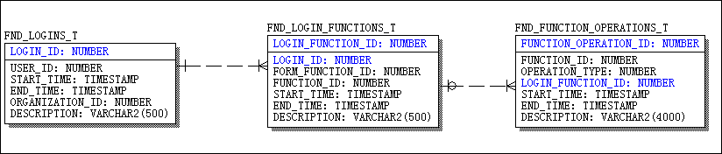
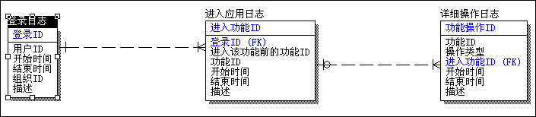
规则4.10.2(MUST)：产品日志功能授权要严格控制，不允许随意操作（包括但不限于新增、修改、删除等）产品日志。
规则4.10.3(MUST)：在规范2基础上特别强调，产品日志功能不允许提供删除功能，保存期由业务定义，如果业务暂时不能给出则至少保留三个月。
规则4.10.4(MUST)：对于业务定义的关键数据或者秘密级及以上数据，产品要提供数据变更记录，保存期由业务定义，如果业务暂时不能给出则至少保留三个月。
举例：关键数据修改记录（如果复用请参照附录2）。其核心思路就是将关键数据任何变更记录在案，满足后期审计追溯或发生分歧时追溯。
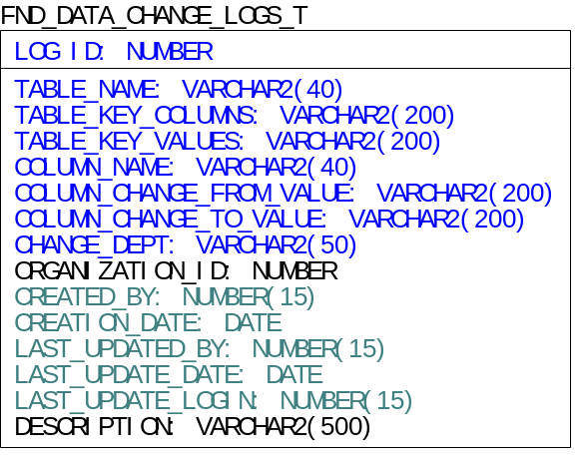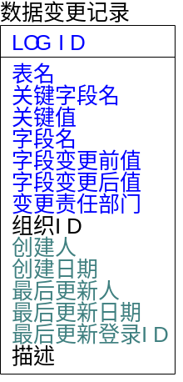
规则4.10.5(SHOULD)：对于产品集成使用的接口表数据，保存期由业务定义，如果业务暂时不能给出则至少保留一个月。
规则4.10.6(MUST)：数据读取设计时，必须遵循最小授权的原则，尤其是作为数据源和敏感信息时，建议采用视图方式提供数据，隐藏业务规则规定的需要屏蔽的数据。
规则4.10.7(SHOULD)：对于提供数据下载功能的产品，需要记录下载操作过程，记录包括但不限于下载的用户、下载的时间、下载的内容等信息，保存期由业务定义，如果业务暂时不能给出则至少保留一年。
规则4.10.8(SHOULD)：清理策略统一参照接口表设计中的接口表数据清理机制，实现可配置的清理功能。

其他设计规范
建议4.11.1(SHOULD)：建议不使用数据库触发器，可以采用其他方式实现触发器功能。如果要使用触发器，一定要文档化集中管理它。
规则4.11.2(MUST)：所有设计的输出都要文档化管理并做好版本管理及变更管理。
规则4.11.3(MUST)：所有设计都要在产品发布之前被充分验证，确保满足用户需求。
规则4.11.4(SHOULD)：所有设计中涉及跨schema对象访问，禁止直接访问（例如schema.对象），必须使用同义词或别名访问。不允许建公共同义词。
设计指导：通用的商用软件均不会使用schema.对象方式进行跨schema的对象的访问，而公共同义词越多则管理起来越困难，如无特殊情况，不允许使用公共同义词。
举例：
不允许写法：
CREATE PUBLIC SYNONYM TEST FOR CIR.TEST;
正确写法：
CREATE SYNONYM A.TEST FOR CIR.TEST;

编程规范

排版规范
排版包括版面，整体结构，逻辑结构，换行，缩进，空行，对齐，参数，语句等。

版面：
规则5.1.1.1(SHOULD)：程序编写完成后，需要使用PL/SQL Developer中的PL/SQL Beautifier功能自动排版，排版模板参见附录6。只有当自动排版无法满足要求时才进行手工排版，手工排版需满足手工排版规范。

手工排版规范：
规则5.1.2.1(SHOULD)：每行的宽度不超过120个字符。在考虑到其他规则（比如说换行）的情况下，可以适当往后延伸，操作符或关键字放在新行之首，划分出的新行要进行缩进2个空格，使排版整齐。
规则5.1.2.2(MUST)：不允许把多个语句写在一行中，即一行只写一条语句。单个语句太长要换行（特别是长度超过规则1的情况），且换行后遵守缩进相关规则。
举例：如下代码不符合规范：
v_cl_no := p_cl_no; v_box_no := p_box_no;
应编写如下：
v_cl_no := p_cl_no;
v_box_no := p_box_no;
规则5.1.2.3(SHOULD)：换行后需要缩进时，只使用空格键，缩进统一为2个空格，不区分普通语句、参数、条件语句、SQL语句等场景，不要使用TAB键，为避免用不同的编辑器阅读程序时，因TAB键所设置的空格数目不同而造成程序布局不整齐。
举例：
v_message := 'insert: un-expected errors '
|| 'when insert data into "hw_rn_forecast_4a3"';
规则5.1.2.4(SHOULD)：多个参数从第一个参数即开始换行并缩进2个空格，多参数左对齐，参数间的逗号放在行的结尾。过程或函数申明时多参数类型左对齐，调用时多实际参数左对齐。
举例：1) 包中过程声明：
PROCEDURE begin_p(
p_object_code IN VARCHAR2, --对象编码
p_user_id IN NUMBER, --用户ID
p_entity_id IN NUMBER, --主体ID
p_from_note_no IN VARCHAR2, --开始（当前）单据号
p_to_note_no IN VARCHAR2, --结束单据号
x_message OUT VARCHAR2 --启动监控结果
);
2）包中过程调用：
--启动监控实例
apd_monitor_pkg.begin_p(
p_object_code => 'CES-001', --监控代码
p_user_id => p_user_id, --用户ID
p_entity_id => p_entity_id, --主体ID
p_from_note_no => p_cl_no, --监控起始单据号
p_to_note_no => p_cl_no, --监控结束单据号
x_message => p_message --启动监控结果
);
规则5.1.2.5(SHOULD)：多个条件要换行，换行后的每个条件行相对条件起始行缩进2个空格，条件关键字应放在每一行最前面。
举例：
BEGIN
IF v_request_id = g_request_id
AND v_return_status = 'S'
AND v_count = 0
THEN
put_out('No new data found!');
RETURN;
END IF;
END;
规则5.1.2.6(SHOULD)：并列的表达式单元要换行，操作符或关键字放在新行之首，且换行后的并列表达式行相对起始行缩进2个空格，总的原则是使代码清晰可读。
举例：
v_table_line := ' '
|| '<td width = 20>' || v_item || '</td>'
|| '<td width = 20>' || v_description || '</td>'
|| '<td width = 20>' || v_quantity || '</td>'
|| '<td width = 20>' || v_price || '</td>'
|| '<td width = 20>' || v_uom || '</td>'
|| '<td width = 20>' || v_mount || '</td>';
规则5.1.2.7(SHOULD)：多个条件的逻辑表达式中的THEN、LOOP等要换行，THEN（END IF）和LOOP（END LOOP）单独占一行，单个条件可以不换行。一个逻辑结构在其上一级逻辑结构的基础上缩进2个字节，同一个逻辑结构的关键字左对齐。
举例：
BEGIN
IF v_request_id = g_request_id
AND v_return_status = 'S'
AND v_count = 0
THEN
put_out('No new data found!');
RETURN;
END IF;

BEGIN
FOR i IN 1 .. 100 LOOP
IF x = y THEN
IF y = z THEN
IF z = w THEN
FOR j IN i .. 100 LOOP
……; --loop body
END LOOP;
END IF;
END IF;
END IF;
END LOOP;
EXCEPTION
WHEN NO_DATA_FOUND THEN
NULL;
WHEN OTHERS THEN
NULL;
END;
END;
规则5.1.2.8(SHOULD)：SQL语句不超过120字符可以不换行，否则从FROM、WHERE、SET、Order by、Group 不by等关键字开始要换行，换行后跟起始行遵守2个空格缩进。并列的子句如where子句、order子句、group子句等也要换行，换行后跟子句起始行遵守2个空格缩进。
举例：<120字符SQL语句：
SELECT rls_powrback_ifc_temp_s.NEXTVAL INTO l_interface_id FROM DUAL;
需要换行：
SELECT irp.sales_series_no,
irp.sales_item_code,
COUNT(DISTINCT irp.mbox_number) series_part_count,
MAX(irp.mbox_number) mbox_number --用于只有一个箱
FROM imp_rcv_packlists_t irp
WHERE irp.task_no = p_task_no
AND TRUNC(irp.line_id) = p_line_id
GROUP BY irp.sales_series_no, irp.sales_item_code
ORDER BY irp.sales_series_no);

UPDATE po_ines_t l
SET l.receive_qty = NVL(l.receive_qty, 0) + p_item_qty,
l.last_update_by = p_user_id,
l.last_update_date = SYSDATE
WHERE l.po_line_id = p_po_line_id
AND EXISTS(
SELECT 1
FROM po_headers_t h
WHERE l.po_headers_id = h.po_headers_id
AND h.entity_id = p_entity_id
);
规则5.1.2.9(SHOULD)：并列的赋值语句被赋值对象或变量左对齐，赋值操作符左对齐。并列的变量申明左对齐，变量类型左对齐。
举例：
v_progress_no NUMBER;
v_series_no NUMBER;
v_config_index NUMBER;
v_bbom_index NUMBER;
BEGIN
……
v_bbom_index := 1;
v_progress_no := 20;
……
END;
规则5.1.2.10(SHOULD)：所有数据库主关键字均采用大写，其他使用小写。
规则5.1.2.11(SHOULD)：运算符号、逻辑符号的两端都要用一个空格和其他字符间隔。
举例：
IF v_packing_index = 1 THEN
--平均分配套件数量后将多余的部分加到第一行
v_series_qty := (1 - TRUNC(100 / p_series_part_count) * (1 / 100) *
p_series_part_count) + TRUNC(100 / p_series_part_count) * (1 / 100);
ELSE
v_series_qty := TRUNC(100 / p_series_part_count) * (1 / 100);
END IF;

空行
规则5.1.3.1(SHOULD)：每个带BEGIN…END的逻辑单元之间或者相对独立的逻辑块之间间隔一行的空行，以保证代码的可读性。
举例：
-- block1
BEGIN
……
END;
<空一行>
-- block2
BEGIN
……
END;

书写
规则5.1.4.1(SHOULD)：SELECT语句要列出具体字段名，禁止使用SELECT * FROM 方式。
规则5.1.4.2(MUST)：INSERT语句要列出具体字段名，禁止使用INSERT INTO TABLENAME VALUES (…… )或INSERT INTO TABLENAME1 SELECT col1,…… FROM TABLENAME2的方式，应使用INSERT INTO TABLENAME (……) VALUES (……)或INSERT INTO TABLENAME1 (……) SELECT col1,…… FROM TABLENAME2的方式。
建议5.1.4.3(SHOULD)：当不同类型的操作符混合使用时，建议使用括号进行隔离，以使代码清晰。
示例如下：
SELECT 1
FROM dual
WHERE 2 = 2
OR 2 = 2
AND 2 = 3;
该语句包括And和Or， And优先级高于Or， 在Or处换行， 建议加入括号便于理解
SELECT 1
FROM dual
WHERE 2 = 2
OR (2 = 2 AND 2 = 3);

总体结构
规则5.1.5.1(MUST)：程序包、函数或过程总体结构
总体结构的规范是为了调整整个程序的框架结构和总体布局。列出以下规范：
1）包头包含公司标志；
2）包头包含一个包信息的注释块，说明包名、包的功能、作者(格式：姓名全拼+空格＋工号)、日期（必须，格式：YYYY-MM-DD）、修改目的（强调：不能为空）等；
3）包头中定义全局变量、类型、引用等；
4）包头中申明可被外部调用的函数和存储过程等；
5）包体中申明作用范围为整个包的变量、类型、引用等；
6）包体中创建各功能的原代码；
7）在每个函数或者存储过程的前面增加一个注释块来记录该功能的相关信息；
8）每一个函数或者过程的结束标志为 “END +函数名” 包结束也是“END +包名”；
9）原代码中每个逻辑单元、每个块都必须用单行注释说明其功能。
举例：
CREATE PACKAGE inv_pack_process_pkg IS

-- $Header: 2006-02-21 21:54:31 appldev ship $
/*===============================================================
| Copyright (c) 2006 "Huawei Technologies Co.,Ltd."
| All right reserved.
+==============================================================*/
--===============================================================
-- Package Name : INV_PACK_PROCESS_PKG
-- Purpose : 1):deal with inventory transaction
-- Author : 姓名全拼＋工号
-- Date : 2006-02-25
-- History : ……
--
--===============================================================

-- Public type declarations

-- Public constant declarations

-- Public variable declarations

-- Public function and procedure declarations
/*
-- Author: xieqigang 00113005
-- Date : 2010-01-05
-- Purpose: 得到箱子状态
*/
FUNCTION get_box_status_f(p_spu_barcode IN VARCHAR2,
p_header_id IN NUMBER) RETURN VARCHAR2;

/*
-- Author: xieqigang 00113005
-- Date : 2009-12-17
-- Purpose: 判断是否是HUB Pack
*/
FUNCTION is_hub_box_f(p_spu_barcode IN VARCHAR2) RETURN VARCHAR2;

/*
-- Author: xieqigang 00113005
-- Date : 2009-11-25
-- Purpose: 生成包装单据号
*/
PROCEDURE generate_pack_no_p(p_task_order IN VARCHAR2, --TO 号
x_pack_no OUT VARCHAR2, --pack no
x_status OUT VARCHAR2,
x_message OUT VARCHAR2);

END inv_pack_process_pkg;

CREATE OR REPLACE PACKAGE BODY INV_PACK_PROCESS_PKG IS

-- Private type declarations

-- Private constant declarations

-- Private variable declarations

-- Function and procedure implementations

/*
-- Author: xieqigang 00113005
-- Date : 2010-01-05
-- Purpose: 得到箱子状态
*/
FUNCTION get_box_status_f(p_spu_barcode IN VARCHAR2,
p_header_id IN NUMBER) RETURN VARCHAR2 IS
-- Private variable declarations
v_open_flag VARCHAR2(10);
v_partial VARCHAR2(30) := 'Partial';
BEGIN
IF p_spu_barcode IS NULL
OR p_spu_barcode = 'NULL'
THEN
RETURN v_partial;
END IF;
BEGIN
NULL;
END get_box_status_f;

/*
-- Author: xieqigang 00113005
-- Date : 2009-12-17
-- Purpose: 判断是否是HUB Pack
*/
FUNCTION is_hub_box_f(p_spu_barcode IN VARCHAR2) RETURN VARCHAR2 IS
……
BEGIN
……
END is_hub_box_f;

/*
-- Author: xieqigang 00113005
-- Date : 2009-11-25
-- Purpose: 生成包装单据号
*/
PROCEDURE generate_pack_no_p(p_task_order IN VARCHAR2, --TO 号
x_pack_no OUT VARCHAR2, --pack no
x_status OUT VARCHAR2,
x_message OUT VARCHAR2) IS
……
BEGIN
……
END generate_pack_no_p;
END inv_pack_process_pkg;

命名规范
各种对象、游标、标量、参数等的命名。详细情况请参考附录表。
规则5.2.1(SHOULD)：文件命名要求遵守以下规则。文件名称由5部分组成，每部分间用“_”分隔。基本格式为：[HW_所属领域或平台英文缩写_]文件内容类别简称/模块名称或Schema简称_文件主题或文件内容概述_类别简称。
说明：
1)、[] 中部分在基于软件包客户化时是必须的。
2)、文件内容类别简称/模块名称或Schema简称 ：根据文件内容所属类别进行简称定义，或使用Schema的简称，要使用有意义的简称或描述。
3)、类别简称，参考：附录1: 对象类型简写对照表。
举例：
1)、创建表HW_DW_INV_MATERIAL_T的脚本，文件就保存为HW_DW_INV_MATERIAL_T.sql。
2)、如果是创建包的文件，直接保存为包名，例如：HW_ERP_INVOICE_DISTRIBUTIONS_PKG等等。
规则5.2.2(SHOULD)：数据库对象命名规则，格式为：[HW_所属领域或平台英文缩写_]模块简称_ [对象描述] _对象名称_对象类型简称。
说明：
1)、[] 中部分在基于软件包客户化时是必须的。
2)、【对象名称】：要使用有意义的英文单词或通用英文简称，从名称看就知道该对象的含义。
3)、【对象类型】：包括索引、视图、序列、触发器等表名对象分类，具体参考附录：“对象类型”。
举例：
1)、HW_ERP_FND_RESPONSIBILITY_V , 表示FND模块的Responsibility的视图(View)
2)、HW_ PO_LINE_LOCATIONS_S , 表示PO模块的订单分配行的序列(Sequence)
3)、HW_ERP_AP_INVOIC_EDISTRIBUTIONS_PKG , 表示AP模块的发票分配的程序包(Package)
规则5.2.3(SHOULD)：名称命名使用有意义、易于记忆、描述性强、简短及具有唯一性的英文单词，单词之间使用下划线隔开。
举例：V_MATERIAL ，G_USER_NAME
规则5.2.4(SHOULD)：参数命名要统一使用前缀。其中，入参前缀为 P_， 出参前缀为X_，出入参前缀为 PX_。
举例：P_NAME ，X_RETURN_STATUS ，PX_QUANTITY
规则5.2.5(SHOULD)：变量命名时，内部变量加前缀V_，全局变量加前缀G_。变量命名禁止取单个字符（如I、J、K...），除非在局部循环体中。
举例：V_COUNT ，G_COUNT
规则5.2.6(SHOULD)：游标声明统一使用CUR_前缀，游标变量前缀为V_CUR_。
举例：游标：CUR_SEARCH，游标变量：V_CUR_SEARCH;
规则5.2.7(SHOULD)：自定义常量加前缀C_。
举例：C_DEFAULT_NAME。
规则5.2.8(SHOULD)：自定义记录类型加REC_前缀，记录类型变量加V_REC_前缀，记录类型参数加P_REC_等前缀。
举例：
TYPE rec_where IS RECORD(
query_from_id NUMBER,
query_where VARCHAR2(2000),
query_order_by VARCHAR2(2000));
v_rec_where com_query_pkg.rec_where;
规则5.2.9(SHOULD)：自定义表类型加TAB_前缀，表类型变量加V_TAB_前缀，表类型参数加P_TAB_前缀。
举例：
TYPE tab_where IS TABLE OF rec_where INDEX BY BINARY_INTEGER;
v_tab_where com_query_pkg.tab_where;
规则5.2.10(SHOULD)：自定义类型名称加SUBTYPE_前缀。
举例：SUBTYPE_NAME_LIST
建议5.2.11(SHOULD)：INDEX命名通过表名派生， 基本格式为：表名（去掉后缀_T）_N[索引排序]或U[排序]_I，N：Normal Index， U：Unique Index。当表名太长导致索引名过长时，应适当简写表名中的英文单词。
举例：BAS_CUSTOMERS_T表的索引名为BAS_CUSTOMERS_U1_I、BAS_CUSTOMERS_N1_I。

注释规范
规则5.3.1(SHOULD)：源程序有效注释量必须在20％以上
规则5.3.2(MUST)：在包头中注明创建作者、创建时间、功能描述等包相关的信息。其中作者使用“姓名全拼＋空格＋工号”格式，创建时间使用“YYYY-MM-DD”格式。
举例：
CREATE PACKAGE inv_dimension_change_pkg IS
/*
-- Author : tianjing 00100787
-- Created : 2009-11-17 15:37:07
-- Purpose : 库存维度变更程序
----------------------------------------------
-- Author：tianjing 00100787
-- Date：2009-11-17
-- Purpose：Hub维度变更程序
-- 先做回写，然后做维度变更
-- 变更的内容包含子库的变更；
----------------------------------------------
------------------------------------------------------------------------*/
规则5.3.3(MUST)：函数或过程头部应进行注释，列出：函数或过程的目的、功能、用途描述、作者、创建时间、输入参数、输出参数、修改历史记录等相关信息。作者、创建人格式参见包头格式，修改历史记录包括修改日期、修改人姓名及工号、修改的目的或内容、需求提出人姓名及工号等信息。
说明：如果是针对Problem或Incident的修改，需要将Problem号或Incident号也登记在注释中，以便于后续问题的分析和修改。
举例：
/*------------------------------------------------------------------------------------
-- Procedure Name : DIMENSION_CHANGE_HUB_BY_SPU_P
-- Purpose : To do something
-- Parameter : P_CONTRACT -- Contract Number
-- X_MESSAGE -- Return Message
-- Author : zhangsan 12345
-- Date : 2006-02-25
-- History :
2009-09-12: zhangsan 12345 To do something --REQ BY lisi 23456
------------------------------------------------------------------------------------*/
PROCEDURE dimension_change_hub_by_spu_p (……)IS
规则5.3.4(MUST)：在程序块前增加块注释，对程序块的功能进行简单描述，必要时可以描述程序块的逻辑实现过程。
举例：
--取得数量...
BEGIN
SELECT quantity INTO v_quantity FROM table_name;
EXCEPTION
WHEN OTHERS THEN
NULL;
END;
规则5.3.5(SHOULD)：程序中，对非程序块的一些重要逻辑单元也需要注释，扼要描述这个逻辑单元将要完成的功能。
举例：
-- Private variable declarations
v_message VARCHAR2(2000);
v_return_quantity NUMBER;
v_return_status CHAR(1);
-- PRIVATE CURSOR DECLARATIONS
CURSOR cur_forecast_send IS ……;
CURSOR cur_forecast_reply IS ……;
BEGIN
-- MOVE 4A5 DATA TO HISTORY
clear_forecast_interface_4a5(l_return_status);
IF l_return_status <> fnd_api.g_ret_sts_success
THEN
RAISE fnd_api.g_exc_error;
END IF;
……
END;
规则5.3.6(SHOULD)：常量、游标和重要变量定义时须对其进行注释，描述其用途和含义。
举例：
-- Public variable declarations
g_user_id NUMBER; -- the user id of operator
g_request_id NUMBER; -- the request id from eds
规则5.3.7(SHOULD)：对SQL语句中重要表达式各个组成部分进行注释，注明各部分的含义。
举例：
SELECT ph.po_header_id,
ph.segment1, -- PO NUMBER
ph.type_lookup_code,
ph.user_hold_flag, -- 'Y',HOLD; 'N' OR NULL,NOT HOLD
……
规则5.3.8(SHOULD)：对修改的内容要添加注释，注明修改的原因、内容、修改人和修改时间，保证注释与代码的一致性。其中修改人员使用“姓名全拼＋空格＋工号”格式，修改时间使用“YYYY-MM-DD”格式。如修改多行时需要标记出修改的起止位置，起止处都包含上述内容并以begin和end区分。建议注明此次修改基于的代码版本信息（如CC节点或Label等）， 便于比对修改内容。
举例：
……
/* modified by 姓名全拼＋空格＋工号 2005-10-29 for better inv transfer
V4R03版本改变比较算法为’冒泡法’，真正实现调整
--
*/
-- 在比较供应商优先级的时候，调整顺序，将消耗性供应商调到最先
FOR cur_disable_vendor IN disable_vendor(p_item_id)
LOOP
k := v_cur_vmi_vendor_list.COUNT;
LOOP
EXIT WHEN k = 0;
v_cur_vmi_vendor_list(k + 1) := v_cur_vmi_vendor_list(k);
k := k - 1;
END LOOP;
v_cur_vmi_vendor_list(1).vendor_id := c_disable_vendor.vendor_id;
v_cur_vmi_vendor_list(1).vendor_num := c_disable_vendor.vendor_num;
v_cur_vmi_vendor_list(1).vendor_name := c_disable_vendor.vendor_name;
v_cur_vmi_vendor_list(1).suggest_qty := c_disable_vendor.suggest_qty;
v_cur_vmi_vendor_list(1).allocation_percent := 0;
v_cur_vmi_vendor_list(1).assign_percent := 0;
END LOOP;
……
规则5.3.9(SHOULD)：注释应与其描述的代码相近，对代码的注释应放在其上方或右方（对单条语句的注释）相邻位置，不可放在下面（多行更改标识更改尾的注释除外），也不能在一行代码或表达式的中间插入注释。
举例：以下注释方式不允许：
……
UPDATE sch_shipment_batch ssb
SET ssb.fulfil_status = v_fulfil_status,
ssb.last_updated_by = 'SYSTEM',
ssb.last_update_date = SYSDATE
WHERE ssb.shipment_batch_id = v_shipment_batch_id
AND nvl(ssb.fulfil_status, '***') --履行状态可能为空值
<> v_fulfil_status;
……
规则5.3.10(SHOULD)：应尽量使用英文进行注释。
规则5.3.11(MUST)：Oracle EBS里客户化开发的package，包头的注释严禁出现/* $Header: */，该注释是Oracle EBS内部package专用的，可以使用别的注释如/* $Version: */ 等。
说明：将标准package拷贝出来做功能扩展方面的客户化开发，很容易出现包头保留$Header注释的问题，包头带有$Header的注释，Oracle EBS会认为是标准包，包头的声明会被自动添加"AUTHID CURRENT USER"，从而引起权限问题，比如：
CREATE OR REPLACE PACKAGE apps.ont_blanket_header_def_util AUTHID CURRENT_USER AS
/* $Header: OEXDFWKB.pls 115.0 03-FEB-11 23:23:31 appldev ship $ */

例外处理规范
规则5.4.1(MUST)：每个存储过程都要求有例外处理环节，以监控该过程的执行情况。
举例：
PROCEDURE mct_count_p(……) IS
……
BEGIN
……
EXCEPTION
WHEN OTHERS THEN
……
END mct_count_p;
规则5.4.2(MUST)：先处理人为抛出或可预知的异常，再处理不可预知的异常，程序最终异常处理中必须处理所有剩余异常（when others then）
举例：
PROCEDURE mct_count_p(……) IS
……
BEGIN
……

EXCEPTION
WHEN fnd_api.g_exc_error THEN
EXP1;
WHEN OTHERS THEN
EXP2;
END mct_count_p;
规则5.4.3(SHOULD)：优先使用系统定义的异常，特殊需要时再自定义异常。
举例：特殊情况才使用自定义异常
IF p_spu_barcode IS NULL
THEN
RAISE fnd_api.g_exc_error;
END IF;
规则5.4.4(SHOULD)：异常处理需用在有需要的地方，包括：数据运算、类型转换、CRUD以及事务性操作等。
举例：
--get current inv
BEGIN
SELECT nvl(hsvi.quantity, 0)
INTO v_inv_curr
FROM roi52.hw_scc_vmi_inventory hsvi, po.po_vendors pv
WHERE hsvi.item_number = forecast_rec.item_number
AND hsvi.vendor_number = pv.segment1
AND pv.vendor_id = forecast_rec.vendor_id
AND rownum = 1;
EXCEPTION
WHEN OTHERS THEN
v_inv_curr := NULL;
END;
规则5.4.5(MUST)：通过异常来传递或抛出具体错误或校验结果。
举例：
-- Check subinventory code
check_subinventory(v_inventory_item_id,
v_organization_id,
v_inv.subinventory_code,
v_return,
v_message);

IF (v_return <> fnd_api.g_ret_sts_success)
THEN
RAISE fnd_api.g_exc_error;
END IF;
规则5.4.6(MAY)：对于10G 数据库可考虑增加dbms_utility程序调用，可获得出错代码名称和行号，便于分析处理问题，建议使用。
举例：
CREATE OR REPLACE PROCEDURE test_123 IS
i NUMBER;
lv_error VARCHAR2(2000);
lv_error1 VARCHAR2(2000);
lv_error2 VARCHAR2(2000);
lv_error3 VARCHAR2(2000);
BEGIN
SELECT 1 INTO i FROM axe_sec_application_t t WHERE rownum <= 2;
EXCEPTION
WHEN OTHERS THEN
lv_error := substr('ERROR:' || dbms_utility.format_error_stack || ' ' ||
dbms_utility.format_error_backtrace || ' ' ||
dbms_utility.format_call_stack,
1,
1800);

lv_error1 := substr('format_error_backtrace:' ||
dbms_utility.format_error_backtrace,
1,
1800);
lv_error3 := substr('format_call_stack:' ||
dbms_utility.format_call_stack,
1,
1800);
lv_error2 := substr('format_error_stack:' ||
dbms_utility.format_error_stack,
1,
1800);
dbms_output.put_line(lv_error);
dbms_output.put_line(lv_error2);
dbms_output.put_line(lv_error1);
dbms_output.put_line(lv_error3);

END test_123;

ERROR:ORA-01422: 实际返回的行数超出请求的行数
ORA-06512: 在 "AXE.TEST_123", line 8
----- PL/SQL Call Stack -----
object line object
handle number name
0xd4535400 11 procedure AXE.TEST_123
0xd452b040 3 anonymous block
format_error_stack:ORA-01422: 实际返回的行数超出请求的行数
format_error_backtrace:ORA-06512: 在 "AXE.TEST_123", line 8
format_call_stack:----- PL/SQL Call Stack -----
object line object
handle number name
0xd4535400 17 procedure AXE.TEST_123
0xd452b040 3 anonymous block

规则5.4.7(MUST)：数据库JOB中调用的程序要捕捉所有异常, 同时记录运行日志，避免JOB异常后自动重跑的情况。
规则5.4.8(MUST)：不能用 NO_DATA_FOUND 异常来处理 MAX、MIN、SUM、AVG 等函数，因为在没有找到任何匹配条件的记录时，这些函数返回的是NULL，而不会抛 NO_DATA_FOUND 异常。
规则5.4.9(MUST)：不允许在异常处理中进行业务数据操作，如果确认在某些情况下会出现异常，且异常情况下仍需进行数据处理，需要通过PL/SQL进行分支判断，然后进行相应的数据操作。异常处理中进行数据操作仅在记录日志或是更新接口表状态和返回信息时被允许。
举例：错误的写法：
DECLARE
v_rec_contract cm_contracts_t%ROWTYPE;
v_message VARCHAR2(500);
……
BEGIN
……
BEGIN
INSERT INTO cm_contracts_t(contract_number, contract_type, ……) VALUES (v_rec_contract.contract_number, v_rec_contract.contract_type, ……);
EXCEPTION
WHEN OTHERS THEN
UPDATE cm_contracts_t t
SET t.contract_number = v_rec_contract.contract_number,
t.contract_type = v_rec_contract.contract_type,
……
WHERE t.contract_id = v_rec_contract.contract_id;
END;
……
EXCEPTION
WHEN OTHERS THEN
v_message := SQLERRM;
dbms_output.put_line(v_message);
END;
正确的写法：
DECLARE
v_rec_contract cm_contracts_t%ROWTYPE;
v_message VARCHAR2(500);
v_count NUMBER;
……
BEGIN
……
SELECT COUNT(1)
INTO v_count
FROM cm_contracts_t t
WHERE t.contract_id = v_rec_contract.contract_id
AND rownum = 1;
IF v_count = 1
THEN
UPDATE cm_contracts_t t
SET t.contract_number = v_rec_contract.contract_number,
t.contract_type = v_rec_contract.contract_type,
……
WHERE t.contract_id = v_rec_contract.contract_id;
ELSE
INSERT INTO cm_contracts_t(contract_number, contract_type, ……) VALUES (v_rec_contract.contract_number, v_rec_contract.contract_type, ……);
END IF;
……
EXCEPTION
WHEN OTHERS THEN
v_message := SQLERRM;
dbms_output.put_line(v_message);
END;
规则5.4.10（Should）：例外信息中需要包括如下信息：对应处理的包名、过程/函数名称，详细且明确的错误信息。如果在一个复杂的处理过程中有太多的处理步骤或是在某些步骤中具有相同或相似的错误，则需要在每个处理步骤前设置步骤变量并将该变量的值在例外信息中展示出来。例外信息的格式一般如下所示：
包名.过程/函数名[步骤号]：错误信息代码-错误信息

编程中操作表规范或建议
规则5.5.1(SHOULD)：在允许Truncate Table情况下，批量INSERT尽量使用/*+ Append */方式，这种方式不会产生日志，提高插入性能。反之需要避免使用/*+ Append */方式。
使用append时还要注意以下3点：
- 表中的索引不受append影响，会产生大量的redo和undo，故对于大批量数据插入，在插入前把索引drop掉，插入数据后再建索引。
- 使用append插入期间，会对表加上阻止所有dml的锁，如果还有其他的进程访问此表，禁止使用append。
- Apend插入属于直接加载，会绕开SGA，插入数据期间会极大占用I/O资源，此时可能会造成其他的应用变慢，在OLTP系统中还会造成活动进程数增大，负载升高。
由于上面的第2点和第3点，故只建议append在少并发的数据仓库中使用。
举例：
……
EXECUTE IMMEDIATE 'TRUNCATE TABLE BIG_TEMP_TABLE';

INSERT /*+ APPEND */
INTO big_temp_table(……)
SELECT col1, col2, coln
FROM other_tables
WHERE
……
规则5.5.2(SHOULD)：查询分区表时，在WHERE条件中要尽可能用到“分区字段”。
举例：
--低效，执行时间156.3秒
SELECT ……
FROM emp e
WHERE sal > 50000
AND job = ' MANAGER '
AND (SELECT COUNT(1) FROM emp WHERE mgr = e.empno) > 25;

--高效,执行时间10.6秒
SELECT ……
FROM emp e
WHERE (SELECT COUNT(1) FROM emp WHERE mgr = e.empno) > 25
AND sal > 50000
AND job = 'MANAGER';
规则5.5.3(SHOULD)：在基于规则的优化器中，选择最有效率的表名顺序。
说明：ORACLE的解析器按照离FROM关键字由远到近的顺序处理FROM子句中的表，因此离FROM关键字最远的表（称为基表）将被优先处理。在FROM子句中包含多个表的情况下，你必须选择记录条数最少的表作为基础表。如果有3个以上的表连接查询，那就需要选择交叉表(intersection table)作为基础表，交叉表是指那个被其他表所引用的表（见例2）。
举例：
例1：表 TAB1 16，384 条记录，表 TAB2 1 条记录。
--选择TAB2作为基础表 (最好的方法)
SELECT COUNT(1) FROM tab1，tab2; -- 执行时间0.96秒
--选择TAB1作为基础表 (不佳的方法)
SELECT COUNT(1) FROM tab2，tab1; -- 执行时间26.09秒

例2：EMP表描述了LOCATION表和CATEGORY表的交集。
SELECT e.emp_no,……
FROM location l, category c, emp e
WHERE e.emp_no BETWEEN 1000 AND 2000
AND e.cat_no = c.cat_no
AND e.locn = l.locn;
将比下列SQL更有效率
SELECT e.emp_no,……
FROM emp e, location l, category c
WHERE e.cat_no = c.cat_no
AND e.locn = l.locn
AND e.emp_no BETWEEN 1000 AND 2000;

编程中SQL规范或建议
规则5.6.1(SHOULD)：WHERE条件中应规避对字段使用函数，可以考虑建立函数索引。
规则5.6.2(SHOULD)：WHERE条件中使用LIKE时，应尽量使用前段确定后端模糊的条件串，这样可以使用该字段的索引。
举例：
例如查询符合ABC开头的数据，错误的写法：
SELECT boq_number FROM cm_boq_t WHERE boq_number LIKE '%ABC%';
正确的写法：
SELECT boq_number FROM cm_boq_t WHERE boq_number LIKE 'ABC%';
规则5.6.3(MUST)：嵌套循环连接中非常大的表作内表（被驱动表）时，其连接字段上需建有索引。
建议5.6.4(MAY)：对于复合索引，如果Where条件中不包含复合索引中的所有列但是希望能用上该复合索引，则Where条件中必须包含复合索引的第一个列，这样才有可能用上该复合索引，建议在设计复合索引时将该复合索引中最常用的列放在索引的第一列。
规则5.6.5(SHOULD)：SQL语句中进行表关联、WHERE条件限制时，需要注意数据类型的一致性,字段类型的隐式转换无法用到索引，且有可能导致错误，如有必要需要写代码进行显示转换。
规则5.6.6(SHOULD)：在SQL语法的规范下，编程中必须对表定义别名，字段引用必须使用格式“别名.字段”。
举例：
CREATE VIEW bas_config_board_v1 AS
SELECT bcb.board_code,
bcb.item_id,
bi.item_code,
bi.description item_desc,
bcb.board_bom,
bcb.board_desc,
bcb.entity_id,
bcb.created_by,
bcb.creation_date,
bcb.last_updated_by,
bcb.last_update_date,
bcb.description
FROM bas_config_board_t bcb, bas_items bi
WHERE bcb.item_id = bi.inventory_item_id;
规则5.6.7(MUST)：判断某字段、参数或变量是否为NULL，只能使用IS NULL或IS NOT NULL，使用其他比较运算符进行判断都不能获得正确的结果。
规则5.6.8(SHOULD)：在保障业务逻辑准确性的情况下，如有多条记录，任意取一条即可，建议使用ROWNUM =1条件限制，反之禁止使用。
举例：
UPDATE tablename1 a
SET a.a1 = (SELECT b.b1
FROM tablename2 b
WHERE b.c1 = a.a2
AND rownum = 1)
WHERE a.a3 = xxx;

SELECT c.col1
INTO v_value
FROM tablename3 c
WHERE c.col2 = value1
AND c.col3 = value2
AND rownum = 1;
规则5.6.9(SHOULD)：SQL语句中使用DISTINCT、UNION、ORDER BY、GROUP BY语句要考虑对性能的影响和逻辑的合理性，特别是对字段内容长度大于1000的使用更应规避。
举例：
1、如果查找的记录不会出现重复记录或出现重复记录不影响逻辑准确性，就不必要使用DISTINCT。
2、查询出数据往另外一个表插入时，如果没有特殊其他处理，就不需要使用ORDER BY
3、已使用 DISTINCT 的SQL语句，不需要汇总其他值时，就不需要再增加使用GROUP BY。
规则5.6.10(SHOULD)：在任何时候都要避免隐式数据类型转换。
举例：如下代码不符合规范：
SELECT a.column1 INTO v_variable1 FROM tablename1 a WHERE a.phone_number = 13512345678; -- TABLENAME1 表的 PHONE_NUMBER 字段为VARCHAR2类型
应编写如下：
SELECT a.column1 INTO v_variable1 FROM tablename1 a WHERE a.phone_number = '13512345678'; -- TABLENAME1 表的 PHONE_NUMBER 字段为VARCHAR2类型
规则5.6.11(SHOULD)：在保障业务逻辑准确性的情况下，尽量使用 UNION ALL来代替 UNION 。
举例：
SELECT status, col1, col2, col3
FROM t_tablename1
WHERE col3 = aa
AND status = 'A'
UNION ALL
SELECT status, col1, col2, col3
FROM t_tablename2
WHERE col3 = cc
AND status = 'B';
规则5.6.12(SHOULD)：尽量不要在SQL语句的 WHERE 条件中对字段进行数学表达式运算。
举例：规避的写法：
SELECT column1, column2 FROM t_tablename WHERE column1 / 3 < 3000;
推荐的写法：
SELECT column1, column2 FROM t_tablename WHERE column1 < 9000;
规则5.6.13(SHOULD)：在程序中尽量使用 >=、<= 代替 >、<，可以提高程序性能。
规则5.6.14(SHOULD)：在SQL语句存在子查询时，尽量使用 NOT EXSTS 代替 NOT IN ,如果仅是少数枚举类型列表情况，则建议使用NOT IN 。
规则5.6.15(SHOULD)：进行浮点数的比较时，必须指定精度，否则不同版本的Oracle数据库得出的结果不一定一样。
举例：
SELECT t.rmb_amount_cust_reve_before,
t.rmb_amount_cust_order,
t.rmb_amount_cust_reve_before / t.rmb_amount_cust_order,
to_char(t.rmb_amount_cust_reve_before,
'999999999.999999999999999999999999999999999999999999'),
to_char(t.rmb_amount_cust_order, '999999999.999999999999999999999999999999999999999999')
FROM blrev.bl_rev_analyze_fact_temp t
WHERE t.contract_number = '2570000812120A'
AND t.product_id = 1279;
9I结果:
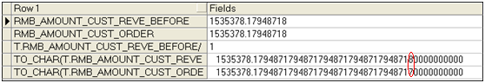
11G结果
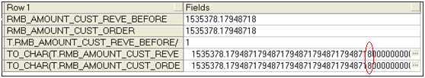
规则5.6.16(SHOULD)：如果希望结果集有序，请明确指定ORDER BY，不要寄希望于GROUP BY。
举例：
create table tbl_a (a varchar2(10),b varchar2(10),c number);
insert into tbl_a(a,b,c) values ('a','b',1);
insert into tbl_a(a,b,c) values ('a','b',1);
insert into tbl_a(a,b,c) values ('c','b',1);
insert into tbl_a(a,b,c) values ('c','b',1);
insert into tbl_a(a,b,c) values ('f','b',1);
insert into tbl_a(a,b,c) values ('a','b',1);
insert into tbl_a(a,b,c) values ('c','b',1);
insert into tbl_a(a,b,c) values ('e','b',1);
insert into tbl_a(a,b,c) values ('e','b',1);
insert into tbl_a(a,b,c) values ('a','b',1);
commit ;
select a ,b ,sum(c) from tbl_a group by a, b;
9I查询结果：
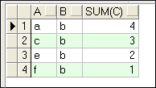
11G 查询结果:
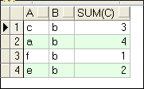
建议5.6.17(MAY)：使用SQL做行、列转换时，如果数据量较小（千级），可使用Oracle 11g 提供的新特性：pivot、unpivot。
行转列举例：表test_pivot_t中有如下数据
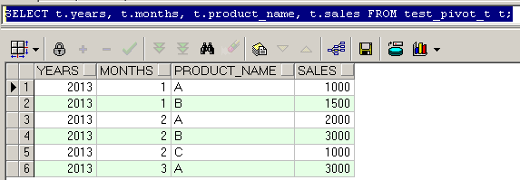
将产品转为列汇总SALES，则为：
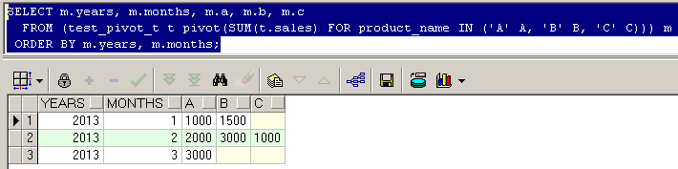
将以上结果作为一个表中的数据，用unpivot还原回原数据，则为：
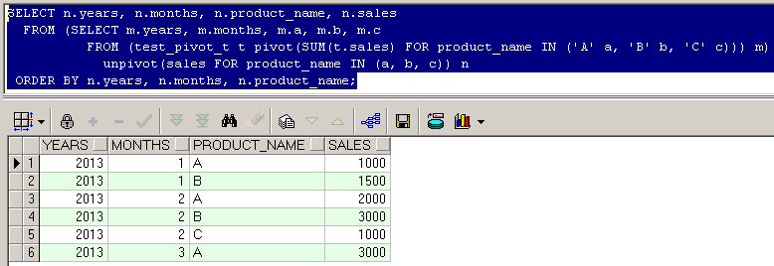
规则5.6.18(SHOULD)：在编写SQL时应减少SQL嵌套层次（含视图嵌套），一般来说不要超过3层，最多不超过5层；针对有嵌套的情况，条件要尽量放到内层去限制。
规则5.6.19(MUST)：写SQL时要保证相关联的表都有使用（含关联视图中的内嵌表），规避关联的表或关联视图的内嵌表未在SQL中被使用的情况。
规则5.6.20(MUST)：若在SQL语句中使用parallel hint，则必须指定并行数，以避免发生严重的系统性能问题。
说明：建议使用parallel hint前先与产品DBA和运维代表沟通后再使用，并行数建议不超过8。
禁止的用法：
SELECT /*+ parallel(t) */ t.column1, t.column2…… FROM table1 t;
建议的用法：
SELECT /*+ parallel(t 4) */ t.column1, t.column2…… FROM table1 t;
规则5.6.21(SHOULD)：SQL语句中尽量不要使用自定义函数。
说明：SQL里使用客户化开发的函数，系统会在sql和pl sql引擎之间切换，当循环执行次数较多或数据量较大时，会引起性能问题。

数据分页展现的编程规范
规则5.7.1(SHOULD)：查询数据结果集条目总数大于1000时，必须使用数据库翻页查询,建议在分页的SQL中使用FIRST_ROWS优化HINT，如此可获得较好的查询性能 。
规则5.7.2(SHOULD)：使用数据库翻页查询，对于无排序的分页建议使用 ROWNUM 分页
举例：不建议的写法：
SELECT ……
FROM (SELECT /*+ FIRST_ROWS */
a.……, rownum rnum
FROM (u query STATEMENT goes here) a)
WHERE rnum BETWEEN :mix_num AND :max_num;
推荐写法：
SELECT ……
FROM (SELECT /*+ FIRST_ROWS */
a.……, rownum rnum
FROM (u query STATEMENT goes here) a
WHERE rownum <= :max_num)
WHERE rnum >= :min_num;
规则5.7.3(MAY)：使用数据库翻页查询，对于有排序的分页建议使用ROW_NUMBER() OVER (ORDER BY BY <COL>) 或者 ROW_NUMBER() OVER (PARTITION BY <COL1> ORDER BY <COL2>)分析函数。
规则5.7.4(SHOULD)：数据库翻页查询SQL语句中如果带有ORDER BY语句，要确保排序的唯一性。
举例：如下代码不符合规范：
--表t_tablename的downloads(下载次数)字段有很多重复的值，并不是唯一的。
--如果用以下语句进行分页，最终Web页面上，不同的页面可能会出现重复的行。
SELECT b.column1, b.column2
FROM (SELECT rownum r, a.column1, a.column2
FROM (SELECT column1, column2 FROM t_tablename ORDER BY downloads DESC) a
WHERE rownum <= putin_max_row) b
WHERE r >= putin_min_row;
符合规范代码如下：
--要确保order by后面排序的字段或字段组合唯一，因此我们可以追加表中的主键。
SELECT b.column1, b.column2
FROM (SELECT rownum r, a.column1, a.column2
FROM (SELECT column1, column2 FROM t_tablename ORDER BY downloads, pk_t_tablename DESC) a
WHERE rownum <= putin_max_row) b
WHERE r >= putin_min_row;

使用DB_LINK的开发规范
规则5.8.1(MAY)：同一SQL语句中尽量不要出现本地表和远程表都存在的情况，在有本地表和远程表的时候，oracle默认在本地执行。这个时候要考虑是否要加hint指定远程执行，hint的指令为driving_site。
规则5.8.2(MAY)：同一SQL语句有2个以上的远程表，且这些远程表在同一远程库时，要注意这条SQL语句是否完整地在远程库中执行，如果不是，则建议在远程库中建立视图，然后使用远程视图查询。
规则5.8.3(MAY)：如果只访问远程表，同时也使用了本地一个自定义函数，很可能会出现严重的性能问题。解决方法：远程建立自定义函数和调用该函数和远程表的视图，通过调用该视图进行访问。
规则5.8.4(MAY)：不允许同一个SQL语句中存在多个远程表，且这些远程表不在同一个远程库的情况。
规则5.8.5(MUST)：建立DBlink时，私有的dblink不能与公有dblink重名。
规则5.8.6(SHOULD)：通过DBLINK访问的表或视图，需要在本地库里建立同义词，通过同义词进行访问。
说明：不建立同义词，直接在package或procedure里使用 table@dblink 的方式访问远程表或视图，当dblink因修改口令等原因重建时，package或procedure会变成invalid。

程序包编程规范
规则5.9.1(SHOULD)：在存储过程、函数的参数以及声明的变量都要确保都被使用。
规则5.9.2(MAY)：对于现在不变，未来可能变化，且在程序中多处使用的值建议声明为常量，方便程序修改，赋值放在声明处，只初始化一次。
举例：正确写法：
v_mail_from VARCHAR2(20) := 'EIP@HUAWEI.COM';
v_mail_to VARCHAR2(20) := '113541@HUAWEI.COM';
规则5.9.3(SHOULD)：程序包中，只针对被外部使用的过程、函数、变量才需要在程序包中声明，否则不需要声明。
规则5.9.4(SHOULD)：程序包中应尽量不要使用 GO TO 语句来控制流程。
举例：不建议的写法：
IF (SELECT COUNT(1) FROM table1)
THEN
GOTO x;
ELSE
SELECT a FROM table2;
END IF SELECT b FROM table1;
<<x>>
SELECT c FROM table3;
推荐写法：
IF (SELECT COUNT(1) FROM table1)
THEN
SELECT c FROM table3;
ELSE
SELECT a FROM table2;
END IF;
SELECT b FROM table1;
规则5.9.5(MUST)：在程序包中要使用 %type 进行变量和参数的定义，以保持和表中字段类型的一致。
举例：
DECLARE
……
v_variable1 VARCHAR2(32);
BEGIN
SELECT column1 INTO v_variable1 FROM table_name WHERE column2 = VALUE;
……
END;
应编写如下：
DECLARE
……
v_variable1 tablename.column1%TYPE;
BEGIN
SELECT column1 INTO v_variable1 FROM table_name WHERE column2 = VALUE;
……
END;
规则5.9.6(SHOULD)：在程序包中尽量不要使用子函数，子函数不便阅读，也不利于代码重用。
举例：不建议的写法：
CREATE FUNCTION functionname1_f(……)
RETURN NUMBER AS
FUNCTION functionname2_f(……)
RETURN NUMBER AS
……
BEGIN
……
END functionname2_f;
……
BEGIN
……
END functionname1_f;
推荐写法：
CREATE FUNCTION functionname1_f(……)
RETURN NUMBER AS
……
BEGIN
……
END functionname1_f;

CREATE FUNCTION functionname2_f(……)
RETURN NUMBER AS
……
BEGIN
……
END functionname2_f;
规则5.9.7(MUST)：如果存储过程或函数返回游标类型参数，必须在任何出口前打开游标。
举例：错误代码：
CREATE PROCEDURE procedurename_p(cur_returnset OUT service_pkg.resultset -- 返回结果集
) AS
BEGIN
IF (i_l_flag > 0)
THEN
OPEN cur_returnset FOR
SELECT column FROM tablename_t;
RETURN;
ELSE
RETURN;
END IF;
END;
应编写如下：
CREATE PROCEDURE procedurename_p(cur_returnset OUT service?_pkg.resultset -- 返回结果集
) AS
BEGIN
IF (i_l_flag > 0)
THEN
OPEN cur_returnset FOR
SELECT 0 AS ret, column AS msg FROM t_tablename;
RETURN;
ELSE
OPEN cur_returnset FOR
SELECT -1 AS ret, 'ERRORMSG' AS msg FROM dual;
RETURN;
END IF;
END;
规则5.9.8(MUST)：在存储过程中变量的声明应集中在AS 和BEGIN 关键字之间，不允许在代码中随意定义变量。在定义变量时，完成相同功能模块的变量应放在一起，与不同模块的变量应空行隔开，增加代码的可读性。
规则5.9.9(SHOULD)：应减少控制语句的检查次数，例如，在IF…ELSE 控制语句中，应将最常用的符合条件前置以减少判断次数； 如条件判断语句中含AND或OR逻辑连接词，AND连接词时将容易出错的条件放在前面，OR连接词时将容易出错的条件放在后面，减少判断次数。
建议5.9.10(SHOULD)：尽量使用行变量。对某一表插入数据时，可以先对其对应的行变量进行赋值，最后再将行变量回写到表中，方便程序检查时核对每个字段的赋值。
举例：
PROCEDURE insert_customers_p(p_job_id job_log.job_id%TYPE,
p_rec_customers bas_customers_t%ROWTYPE) AS
v_rec_customers bas_customers_t%ROWTYPE;
v_message job_log.mesg%TYPE;
BEGIN
v_rec_customers.customer_id := p_rec_customers.customer_id;
v_rec_customers.customer_name := p_rec_customers.customer_name;
v_rec_customers.creation_date := SYSDATE;
v_rec_customers.creation_by := p_creation_by;
v_rec_customers.last_update_date := SYSDATE;
v_rec_customers.last_update_by := p_creation_by;

INSERT INTO bas_customers_t(customer_id, customer_name, ……) VALUES (v_rec_customers.customer_id, v_rec_customers.customer_name, ……);
EXCEPTION
WHEN OTHERS THEN
v_message := SQLERRM;
UPDATE job_log t SET t.end_time = SYSDATE, t.mesg = v_message WHERE job_id = p_job_id;
END insert_customers_p;
规则5.9.11(SHOULD)：对于预计执行时间很长或是处理逻辑复杂的事务，需要能够通过模块、操作或程序名等列把该程序和session关联起来，在存储过程开发的时候可以通过使用dbms_application_info这个包来实现。在ERP报表开发中，可在报表最前入口处加上SRW.USER_EXIT('FND SRWINIT')以及增加p_conc_request_id这个参数来实现。
举例：
DECLARE
l_nohint NUMBER DEFAULT dbms_application_info.set_session_longops_nohint;
l_rindex NUMBER DEFAULT l_nohint;
l_slno NUMBER;
BEGIN
FOR i IN 1 .. 25
LOOP
dbms_lock.sleep(2);
dbms_application_info.set_session_longops(rindex => l_rindex,
slno => l_slno,
op_name => 'my long running operation',
target => 1234,
target_desc => '1234 is my target',
CONTEXT => 0,
sofar => i,
totalwork => 25,
units => 'loops');
END LOOP;
END;
规则5.9.12(SHOULD)：在某些特定的程序中，可在程序入口增加SQL TRACE的功能，并在数据库表中设置这些程序的SQL TRACE功能是否打开，SQL TRACE对于分析性能问题和疑难问题非常重要。
举例：
SQL_TRACE共用包的建立：
CREATE OR REPLACE PACKAGE BODY pkg_fin_schedule_monitor IS
--finance schedule monitor
--set program begin trace
PROCEDURE sp_trace_procedure_start(lv_program_name VARCHAR2) IS
lv_flag VARCHAR2(1);
BEGIN
SELECT t.mon_flag
INTO lv_flag
FROM bladm.bl_trace_control_fact t
WHERE t.program_name = lv_program_name;

IF lv_flag = 'Y' THEN
EXECUTE IMMEDIATE 'alter session set max_dump_file_size=unlimited';
EXECUTE IMMEDIATE 'alter session set tracefile_identifier=' || '''' ||
lv_program_name || '''';
EXECUTE IMMEDIATE 'alter session set events ''10046 trace name context forever, level 12''';
ELSE
NULL;
END IF;
END sp_trace_procedure_start;

--set program end trace
PROCEDURE sp_trace_procedure_end(lv_program_name VARCHAR2) IS
lv_flag VARCHAR2(1);
BEGIN
SELECT t.mon_flag
INTO lv_flag
FROM bladm.bl_trace_control_fact t
WHERE t.program_name = lv_program_name;

IF lv_flag = 'Y' THEN
EXECUTE IMMEDIATE 'alter session set events ''10046 trace name context off''';
ELSE
NULL;
END IF;
END sp_trace_procedure_end;
END pkg_fin_schedule_monitor;

SQL Trace调用：
PROCEDURE sp_bl_rcr_rev_rcg_task(pn_batch_id IN NUMBER DEFAULT c_batch_id) IS
……………………
BEGIN
hwdw.pkg_fin_schedule_monitor.sp_trace_procedure_start(lv_program_name); --Start trace
/*PROGRAM START*/
pkg_global.sp_gb_program_start(lv_program_name);
ln_ins_counter := 0;
……………………
pkg_global.sp_gb_program_complete(lv_program_name, ln_upd_counter, ln_ins_counter);
hwdw.pkg_fin_schedule_monitor.sp_trace_procedure_end(lv_program_name); --End trace
EXCEPTION
WHEN OTHERS THEN
/*PROGRAM ERROR RAISE*/
pkg_global.sp_gb_program_error_raise(lv_program_name, lv_key_information);
/*Send error mail*/
pkg_bl_rcr_func.sp_bl_rcr_batch_error_raise(pn_batch_id);
END sp_bl_rcr_rev_rcg_task;
规则5.9.13(SHOULD)：在大量插入数据时尽量采用批量处理。
举例：错误的写法：
BEGIN
FOR x IN (SELECT column1 FROM bigtable)
LOOP
INSERT INTO t1 (……) VALUES x (……);
END LOOP;
END;
正确的写法：
BEGIN
INSERT INTO table_name
(column1, column2, ……)
SELECT b. column1, b.column2, …… FROM bigtable b;
END;
规则5.9.14(SHOULD)：能使用静态SQL实现的逻辑，尽量避免使用动态SQL；如果必须使用动态SQL实现，要尽可能的绑定变量，可避免SQL注入攻击。
规则5.9.15(MUST)：OLTP系统的特点是同一个SQL语句的执行频繁度高，因此在OLTP系统中一定要注意使用绑定变量，减少因分析SQL语句而减少资源消耗和提高性能。
举例：不建议的写法：
DECLARE
TYPE t_cur_ref IS REF CURSOR;
cur_obj t_cur_ref;
v_start NUMBER DEFAULT dbms_utility.get_time;
v_dummy all_objects.object_name%TYPE;
BEGIN
FOR i IN 1 .. 1000
LOOP
OPEN cur_obj FOR 'SELECT OBJECT_NAME
FROM ALL_OBJECTS
WHERE OBJECT_ID = ' || i; -- 未使用绑定变量
FETCH cur_obj
INTO str_l_dummy;
CLOSE cur_obj;
END LOOP;
dbms_output.put_line(round((dbms_utility.get_time - i_l_start) / 100, 2) || 'SECONDS...');
END;
推荐写法：
DECLARE
TYPE t_cur_ref IS REF CURSOR;
cur_obj t_cur_ref;
v_start NUMBER DEFAULT dbms_utility.get_time;
v_dummy all_objects.object_name%TYPE;
BEGIN
FOR i IN 1 .. 1000
LOOP
OPEN cur_obj FOR ' SELECT OBJECT_NAME
FROM ALL_OBJECTS
WHERE OBJECT_ID = :X '
USING i; -- 使用绑定变量
FETCH cur_obj
INTO str_l_dummy;
CLOSE cur_obj;
END LOOP;
dbms_output.put_line(round((dbms_utility.get_time - i_l_start) / 100, 2) || ' seconds ... ');
END;
规则5.9.16(SHOULD)：查询条件相同时，同一表的数据要一次提取完毕，不允许分多条语句提取。
举例：错误的写法：
SELECT a.column1 INTO str_l_column1 FROM t_tablename a WHERE a.column4 = VALUE;
SELECT a.column2 INTO str_l_column2 FROM t_tablename a WHERE a.column4 = VALUE;
SELECT a.column3 INTO str_l_column3 FROM t_tablename a WHERE a.column4 = VALUE;
正确的写法：
SELECT a.column1, a.column2, a.column3
INTO v_column1, v_column2, v_column3
FROM t_tablename a
WHERE a.column4 = VALUE;
规则5.9.17(SHOULD)：使用COUNT做数据存在性判断时应与ROWNUM联合使用，以提高执行效率。
举例：错误写法：
SELECT COUNT(1) INTO vi_exists FROM emp WHERE job = ’cleark’
IF vi_exists>0 THEN
……
END IF;
正确的写法：
SELECT COUNT(1)
INTO vi_exists
FROM emp
WHERE job = ’cleark’
AND rownum <= 1;
IF vi_exists>0 THEN
……
END IF;
建议5.9.18(MAY)：当程序中的字符串内需要用到“'”、“&”这些特殊符号时，建议用ASCII码替换，将“'”替换为CHR(39)，“&”替换为CHR(38)，这样即可以保证字符串内所需要的“'”符号的个数准确，也可以在编译程序时避免由于未执行Set Define Off导致的需要输入参数的情况。
举例：建议的写法：
UPDATE sse_config_zone t
SET t.cz_name = 'United Kingdom of Great Britain ' || chr(38) || ' N. Ireland'
WHERE t.cz_id = 271;
规则5.9.19(SHOULD)：当需要对比数据对某张表同时做INSERT和UPDATE操作时，应尽量使用MERGE语句进行操作。
举例：
MERGE INTO bas_customers_t a
USING bas_new_customers_t b
ON (a.customer_id = b.customer_id)
WHEN MATCHED THEN
UPDATE SET a.customer_name = b.customer_name
WHEN NOT MATCHED THEN
INSERT (customer_id, customer_name) VALUES (b.customer_id, '200702', b.customer_name);
规则5.9.20(SHOULD)：以集合的方式对待获取数据，尽可能在一条SQL中一次性提取所有的数据。在循环中进行数据操作时尽量采用批量记录的方式（避免使用单条记录的方式），一般使用FORALL语句提高DML（INSERT/UPDATE/DELETE）操作的性能，游标使用FETCH …… BULK COLLECT子句提高查询（SELECT）操作的性能。
举例：参见附录10
规则5.9.21(SHOULD)：使用游标写FOR UPDATE来锁定记录时，不能在游标循环内写COMMIT语句，否则报ORA-01002错误。
开发指导：在9I中，select for update的游标，在commit后再取数在9I可能会产生这样的错误，在11g R2里边，select for update的游标，在commit后再取数必定会产生这样的错误。
规则5.9.22(SHOULD)：在游标中使用GROUP BY时，游标内取出的字段需要与GROUP BY的字段完全一致，GROUP BY语句中不能使用变量或带有游标参数的表达式。
举例：如下写法错误，但编译不会报错。
CURSOR cur_kpi(p_pt VARCHAR2) IS
SELECT t.department_id,
to_char(t.transaction_date, cp_pt) period_id,
COUNT(DISTINCT t.source_name_id) pick_times
FROM bl_ml_inv_io_trans t
WHERE t.transaction_date >= to_date('20110301', p_pt)
AND t.transaction_date <= to_date('20110302', p_pt)
AND t.transaction_type_id IN (17, 44, 43, 35, 52, 33)
GROUP BY t.department_id, to_char(t.transaction_date, p_pt);
正确的写法：
CURSOR cur_kpi(p_pt VARCHAR2) IS
SELECT department_id,
period_id,
COUNT(DISTINCT source_name_id) pick_times
FROM (SELECT department_id, to_char(transaction_date, p_pt) period_id, source_name_id
FROM bl_ml_inv_io_trans t
WHERE t.transaction_date >= to_date('20110301', p_pt)
AND t.transaction_date <= to_date('20110302', p_pt)
AND t.transaction_type_id IN (17, 44, 43, 35, 52, 33))
GROUP BY department_id, period_id;
建议5.9.23(MAY)：预计运行时间长的procedure或function，建议增加日志记录，记录其起始时间及终止时间；如步骤较多，也可在日志中分步记录每步的起始时间和终止时间，以便于性能监控和优化。
规则5.9.24(SHOULD)：应尽量少用或不用全局变量，全局变量在定义时或者在procedure开始之前需要赋值，循环体中使用的变量在循环开始和结束之前需要赋值。
说明：这些变量如果不赋值会引起输出或者导入错行的问题且很难定位。
规则5.9.25(SHOULD)：对于复杂或数据量比较大的逻辑处理，如复杂报表数据的提取或复杂的业务数据处理等情况，可以在处理过程中考虑使用临时表或中间表来提高性能。
规则5.9.26(SHOULD)：在EBS并发请求逻辑中，如果在Concurrent Request中再提交一个新的Concurrent Request，新Concurrent Request的Parent Request ID必须记录为原Concurrent Request的Request ID。
规则5.9.27(MUST)：在程序中对业务数据进行更新时，必须在更新每条记录同时更新该记录的LAST_UPDATED_BY和LAST_UPDATE_DATE字段，以便于追溯。
规则5.9.28(MUST)：在编程时不能出现年、月或日上为0的日期数据，例如：0000-00-00、0001-00-00、0000-01-00等。
说明：虽然这样的日期在编译过程中不会报错，但在执行时会报错。
规则5.9.29(MUST)：游标使用完后必须关闭。
规则5.9.30(MUST)：使用Oracle EBS工作流开发时，数据库代码不能包含ROLLBACK/COMMIT等事务处理语句，只能返回成功或者失败的状态，由调用的工作流引擎来处理。如果处理的事务非常复杂且部分事务需要与整体事务分开提交或回滚，则这部分事务应该做成自治事务，使用PRAGMA AUTONOMOUS_TRANSACTION进行处理。
说明：如果在工作流代码中commit或者rollback，会破坏工作流调用的事务完整性，产生不可预知的后果，ERP中OM单价匹配工作流就因为使用了ROLLBACK语句，导致工作流节点异常启动。如果有数据问题，只需要抛出异常，调用的工作流引擎会进行处理。

其他编程规范
规则5.10.1(MUST)：在给用户授权时，不允许级联授权。
举例：错误授权语句
CONNECT U0@DB;
GRANT SELECT ON T1 TO U1 WITH GRANT OPTION;
CONNECT U1@DB;
GRANT SELECT ON T1 TO U2 WITH GRANT OPTION;
正确授权语句：
CONNECT U0@DB
GRANT SELECT ON T1 TO U1;
GRANT SELECT ON T1 TO U2;
规则5.10.2(SHOULD)：在Oracle RAC环境下，如果不需要使用Sequence大小作为业务判断标准，则定义Sequence必须是NO ORDER的,建议CACHE大小为1000。
规则5.10.3(SHOULD)：在Oracle RAC环境下，如果要使用Sequence大小作为业务判断标准，则定义Sequence必须是ORDER的，建议CACHE大小不设置。
举例：正确的定义：CREATE SEQUENCE XXXX_S CACHE 100 ORDER;
错误的定义：CREATE SEQUENCE XXXX_S CACHE 100;
规则5.10.4(SHOULD)：建表时不要指定表的Logging属性，默认情况下，Oracle该属性的值为Yes，只有不需要备份的表才可以指定为No Logging。
说明：如果表的Logging属性被手工指定为No，则在数据库热备过程中，当对应的表上有DML操作时，这个表的数据备份可能失败，存在当数据库发生问题后用备份数据恢复时无法恢复这个表中所有数据的风险。如果出于特殊原因需设置为No，需要确保数据丢失可接受或者数据丢失可以通过程序重跑等方式恢复，并在设计文档中提供恢复方案。
规则5.10.5(SHOULD)：数据库的变更脚本中，数据库对象一定要加上schema的名字。
规则5.10.6(SHOULD)：在删除数据库的对象时，必须对依赖其的对象进行删除或修改。

工具规范
基于工具的兼容性和不兼容性，为提高沟通效率，提出使用工具的建议。

数据模型设计工具
1、Power Designer 12及以上
全称：Sybase Power Designer
公司：Sybase
网址：http://www.sybase.com.cn
简介：PowerDesigner是Sybase公司的CASE工具集，使用它可以方便地对管理信息系统进行分析设计，它几乎包括了数据库模型设计的全过程。利用PowerDesigner可以制作数据流程图、概念数据模型、物理数据模型，可以生成多种客户端开发工具的应用程序，还可为数据仓库制作结构模型，也能对团队设备模型进行控制。
2、ERWin 4.1.4.3907（WIN XP）/ ERWin 7.2.5或以上（WIN 7）
全称：AllFusion ERwin Data Modeler
公司：CA
网址：http://www.ca.com.cn
简介：ERwin是功能强大、易于使用的数据库设计工具，能为所有主流的数据库自动生成表和存储过程代码。其突破性的完全比较技术，允许迭代开发，随时把模型与您的数据库同步。
3、Rational Rose
全称：IBM Rational Rose
公司：IBM
网址：http://www.rational.com or http://www-01.ibm.com/software/rational/
简介：Rational Rose 是一个完全的，具有能满足所有建模环境（Web开发，数据建模，Visual Studio 和 C++ ）需求能力和灵活性的一套解决方案。Rose 允许开发人员，项目经理，系统工程师和分析人员在软件开发周期内在将需求和系统的体系架构转换成代码，消除浪费的消耗，对需求和系统的体系架构进行可视化，理解和精练。通过在软件开发周期内使用同一种建模工具可以确保更快更好的创建满足客户需求的可扩展的、灵活的并且可靠的应用系统。

数据库开发工具
1、PL/SQL Developer
全称：PL/SQL Developer
公司：Allround Automations
网址：http://www.allroundautomations.nl
简介：PL/SQL Developer是能支持断点单步调试ORACLE脚本的工具，通过它可以方便的查看修改ORACLE的数据库对象及其属性、执行各种SQL语句，调试测试存储过程函数等，是开发ORACLE脚本和现场解决ORACLE脚本问题的好工具。
2、UltraEdit-32
全称：UltraEdit-32 Professional Text/HEX Editor
公司：IDM Computer Solutions, Inc.
网址：http://www.ultraedit.com
简介：UltraEdit是目前比较流行的文本编辑器，它可以将文本中的字符串按自己所期望的字体及格式显示出来，对显示代码中关键字、字符串、系统函数等尤为有用，并且可以在编辑过程中自动按照自己所定义关键字列表（WORDFILE.TXT文件）校正大小写。

附录

附录1:设计范式
＃、1st Normal Form (1NF)—Eliminate repeating groups such that all records in all tables can be identified uniquely by a primary key in each table. In other words, all fields other than the primary key must depend on the primary key.
【第一范式 1NF】:是指数据库表的每一列都是不可分割的基本数据项，同一列中不能有多个值。
说明：在任何一个关系数据库中，第一范式（1NF）是对关系模式的基本要求，不满足第一范式（1NF）的数据库就不是关系数据库。
举例：雇员（工号，姓名，电话号码），由于一个人可能有办公电话和家庭电话，因此该表不符合1NF，规范成为1NF有三种方法：
1、重复存储工号和姓名，主键只能是电话号码；
2、工号为主键，把电话号码分解为“单位电话”和“住宅电话”两个属性；
3、工号为主键，但强制每条记录只能有一个电话号码。
以上三个方法，第一种方法最不可取，按实际情况选取后两种情况。
＃、2nd Normal Form (2NF)—All non-key values must be fully functionally dependent on the primary key. No partial dependencies are allowed. A partial dependency exists when a field is fully dependent on a part of a composite primary key.
【第二范式 2NF】:必须首先满足第一范式（1NF），要求实体的属性完全依赖于主关键字。
＃、3rd Normal Form (3NF)—Eliminate transitive dependencies, meaning that a field is indirectly determined by the primary key. This is because the field is functionally dependent on another field, whereas the other field is dependent on the primary key.
【第三范式 3NF】：必须首先满足第二范式（2NF），第三范式（3NF）要求一个数据库表中不包含已在其它表中已包含的非主关键字信息。

附录2：可参照的数据表设计样例
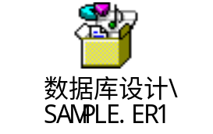

附录3: 对象类型简写对照表
对象类型 | 简写 | 说明
CONTEXT | _C
DIRECTORY | _D
FUNCTION | _F
INDEX | _I
LIBRARY | _LB
LOB | _LOB
OPERATOR | _OP
PACKAGE | _PKG
PROCEDURE | _P
QUEUE | _Q
SEQUENCE | _S
SYNONYM | _SYN
TABLE | _T
临时表 | _TMP
接受数据接口表 | _TI | 为系统集成建立的接受数据接口表
提供数据接口表 | _TO | 为系统集成建立的提供数据接口表
TRIGGER | _TRG
TYPE | _TYP
VIEW | _V

附录4: 对象命名参考表
命名对象 | 命名规则 | 说明
内部变量 | V_'描述'
全局变量 | G_'描述'
循环变量 | I,J,K,M,N…
游标 | CUR_'描述'
游标变量 | V_CUR_'描述'
输入参数 | P_'描述'
输出参数 | X_'描述'
输入输出参数 | PX_'描述'
记录类型 | REC_'描述'
临时表类型 | T_'描述'_TMP
自定义异常 | EX_'描述'

附录5: 字段命名参考表
列名 | 规则 | 说明
序列号 | ‘描述’_ID | NUMBER
名称 | ‘描述’_NAME | VARCHAR2(40)
编码 | ‘描述’_CODE | VARCHAR2(40)
描述 | ‘描述’_DESCRIPTION | VARCHAR2(500)
值 | ‘描述’_VALUE | 不限定
数量 | ‘描述’_QUANTITY | NUMBER
金额 | ‘描述’_AMOUNT | NUMBER
总数 | ‘描述’_TOTAL | NUMBER
转换率 | ‘描述’_RATE | NUMBER
标记 | ‘描述’_FLAG | CHAR(1)
状态 | ‘描述’_STATUS | VARCHAR2(40)或NUMBER,与LOOKUP保持一致
日期 | ‘描述’_DATE | DATE
开始日期 | START_DATE | DATE
结束日期 | END_DATE | DATE
生效日期 | EFFECTIVE_DATE | DATE
失效日期 | DISABLE_DATE | DATE
打开日期 | OPEN_DATE | DATE
关闭日期 | CLOSE_DATE | DATE

附录6：排版模板参考
PL/SQL Beautifier Template（附件）：
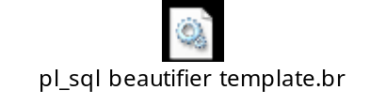
使用方法：打开登录PL/SQL Developer，菜单tools→Preferences，打开如下界面，选择“User Interface”中的“PL/SQL Beautifier”项，输入“pl_sql beautifier template.br”文件，并勾选“After Creating”项，保存即可。
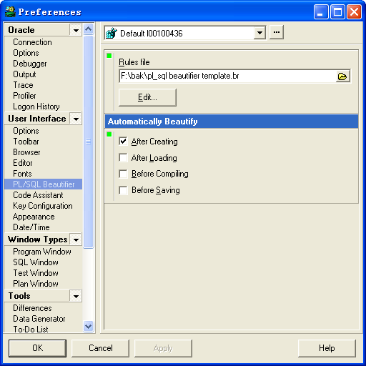

附录7：集成接口表设计和解决方案案例
背景说明：集成接口表的设计是按照下面的集成解决方案制定的，适用于目标系统必须有接口表或（和）源系统必须有接口表的业务场景。如果出现新的集成解决方案，由相应组织确定为通用解决方案，该规范将参照新解决方案审视是否需要修订该规范。
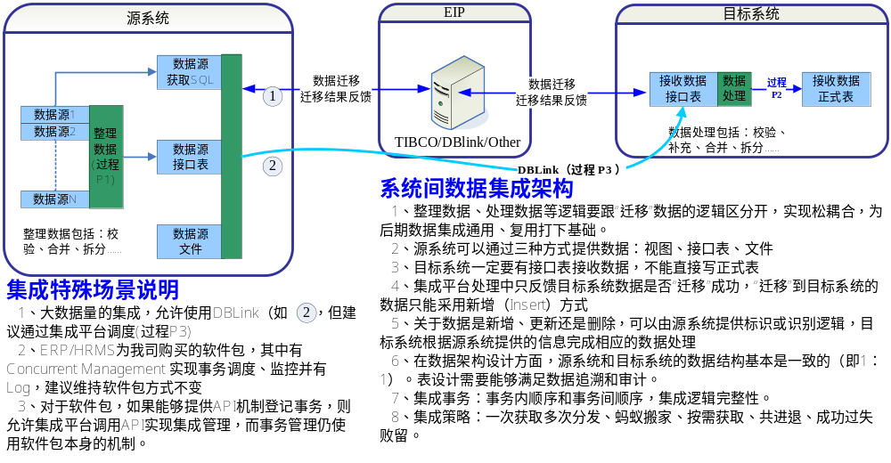
实现建议 7.7.1(MAY)：接口表（指系统间集成的接口表、数据导入的接口表等）首先遵循本规范4.3.1。
实现建议 7.7.2(MAY)：接口表还需设计记录集成信息的字段（如下表）。其中【处理批次号】为本次事务的唯一序号，对于一类数据（例如ERP SO包括SO头和SO行），则一次事务集成该类数据需要使用同一【处理批次号】，注意事务中顺序和事务间顺序。【处理状态】建议定义在该产品的值列表中，例如Oracle ERP LOOKUP表，表述接口表数据处理状态，目前识别的状态有正在下\上载（1）、下\上载完成（2）、正在写入正式表（3）、写入正式表出错（4）、写入正式表成功（5），我司所有自行开发的产品中（包括软件包中的客户化）必须保持目前识别的值列表一致，如需增加请需该规范OWNER联系统一增加。【处理错误代码】为存储处理失败情形下的错误信息代码，产品如果没有错误信息代码表，可以不处理（错误代码举例如下）。【处理错误信息】为如果使用错误代码，此处存储错误代码对应的错误信息，如果没有定义标准的错误代码，此处存储本次自定义的错误信息，建议尽量将错误代码标准化。成功时写入统一的成功信息“SUCCESSFULNESS”。
属性物理名称 | 属性逻辑名称 | 数据类型 | 长度 | 精度 | 属性类型 | 非空？ | 默认值
PROCESSING_BATCH_NUMBER | 处理批次号 | NUMBER | N | 0 |  | √
PROCESSING_STATUS | 处理状态 | NUMBER/ VARCHAR2 | N | 0 |  | √
PROCESSING_ERROR_CODE | 处理错误代码 | NUMBER | N | 0
PROCESSING_ERROR_MESSAGE | 处理错误信息 | VARCHAR2 | 500+ | 0 |  | √

举例：
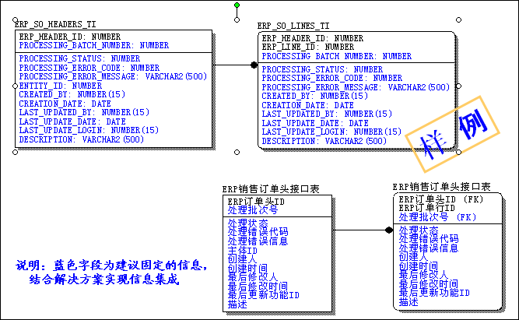
错误代码实现举例：表设计可以参照下面表设计（如果复用请参照附录2）。其核心思路就是将错误提示标准化、代码化，为提示信息提供灵活的显示柔性。支持提出信息“宏替换”。
例如： 089089 合同号为“&&Contract_Number”的号码重复 ―― 这是设置的提示信息
实际提示时：【089089】 合同号为“2500010702029I”的号码重复
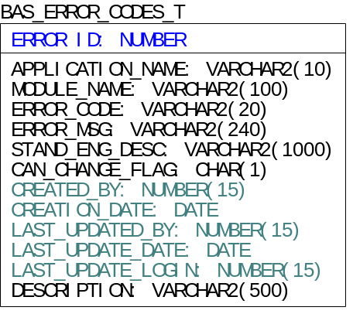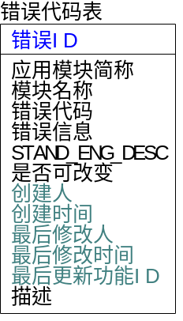
实现建议 7.7.3(MAY)：针对集成信息中存在外键，而产品间该外键对应表的主键不一致的情况，作为数据源的产品需要将主键转换为目标产品能够识别的属性字段（例如Name或Code），接口表需要增加该属性字段对应的表主键字段，满足解决方案中将数据转换批量在接口表完成的原则。
举例：集成项目干系人信息，因员工信息在各产品中表主键不一致，集成时必须按照工号识别，因此需要源将员工主键转换为工号，接口表中增加工号对应的目标产品的员工信息表的主键信息。
按照该设计规范设计后，解决方案需要遵循总体原则为 【批量处理、松耦合、事务完整性、异常处理】。具体原则如下：
1、处理过程按【处理批次号】从小到大顺序处理或小到大分批跳越处理接口表数据，切记不要发生先处理的【处理批次号】比后处理的【处理批次号】大的情况，特别是多线程处理的情况下。
2、数据需要转换后才能写入正式表的情况下，建议在接口表中完成批量转换。
3、数据校验需要在接口表完成，建议采用批量校验实现。
4、一次集成事务的数据从接口表进入正式表要按照业务规则保障数据的完整性。数据出错处理场景分为场景一为本次数据中有一条出错则全部置错。场景二为本次数据中有一条符合要求则进入正式表，不符合要求数据不进入正式表。
5、一次集成事务的数据中一组关联关系的数据，如果某数据出错，则该组数据全部置错。
举例：例如集成事务包括集成ERP SO数据，包括SO头和SO行，则SO头有错，则置对应SO行错；SO行有错，则置SO头错。
6、接口表数据写至正式表：需要批量数据迁移，不允许一条一条循环迁移。使用API/XML等服务实现数据前移的场景下，根据这些服务提供的机制执行，能批量的一定要批量。
实现建议 7.7.4(MAY)：接口表设计要设计数据清理机制，根据业务对接口数据保留时间的需求，设计接口表数据清理策略。参照目前CES产品、eContract产品、eAccounting产品中的数据清理策略，将清理参数【包括但不限于表名、保留期（天）等】维护在值列表中（例如Oracle ERP LOOKUP）中，使用通用处理过程，在系统空闲期对数据进行清理。
举例：接口表数据清理机制，其核心思路为清理参数可设置，清理程序在产品中或整个公司单一而且健壮。
1、清理参数可设置在产品的LOOKUP表（如果复用请参照附录2）或参数表，参数包括清理表所在Schema、需要清理的表名）、数据保留时间（天）、清理分组（哪些数据需要放在一起进行清理）、清理顺序（对于同一分组的数据按哪个顺序进行清理）等等。
2、清理程序的定时事务为一天运行一次，安排在系统不繁忙的时候，对过期数据进行清理。
3、新增加需要清理的接口表通过定义就可以实现。
4、设置和清理的实例：
――设置
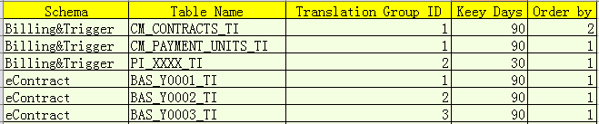
―― 清理过程
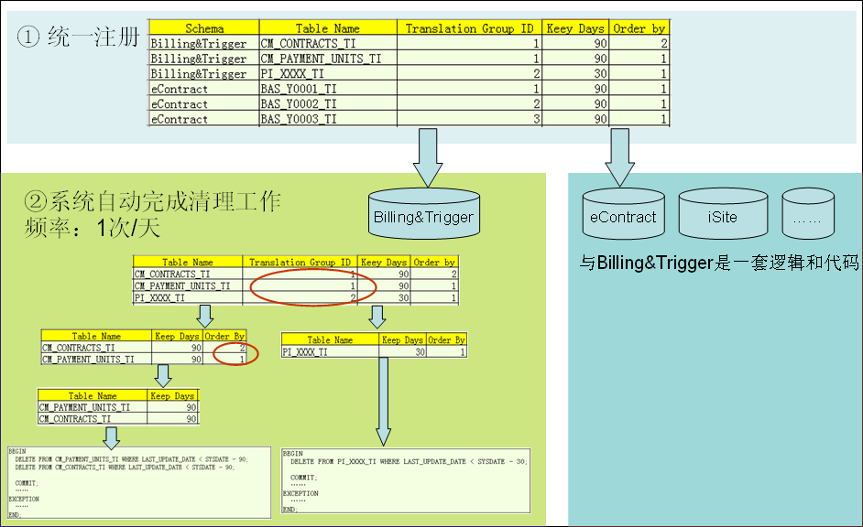

附录8：数据库事务简介
数据库事务(Transaction)是包含一组数据库操作命令的操作序列，是访问并可能更新数据库中各种数据项的一个程序执行单元(unit)，是一种数据库运行机制。事务是一组不可分割的逻辑单元，其要么都执行要么都不执行。事务是恢复和并发控制的基本单位。事务分为显式事务（通常情况下使用）、隐性事务、自治事务。
说明：
1、自提交事务：每条单独的语句都是一个事务，事务在语句运行时自动开始，在语句执行完成字段提交。
2、显式事务：每个事务均以“表示事务开始”的语句显式开始，以“表示事务结束”的语句显式结束。
3、隐性事务：事务通过设置自动开始，以“表示事务结束”的语句显式结束。
4、自治事务（Autonomous Transactions）：可以在单独的会话中执行，它的事务状态不会影响调用该事务的主事务。
事务具有ACID的特性，介绍如下：
原子性（atomicity）。一个事务是一个不可分割的工作单位，事务中包括的诸操作要么都做，要么都不做。
一致性（consistency）。事务必须是使数据库从一个一致性状态变到另一个一致性状态。一致性与原子性是密切相关的。
隔离性（isolation）。一个事务的执行不能被其他事务干扰。即一个事务内部的操作及使用的数据对并发的其他事务是隔离的，并发执行的各个事务之间不能互相干扰。
持久性（durability）。持续性也称永久性（permanence），指一个事务一旦提交，它对数据库中数据的改变就应该是永久性的。接下来的其他操作或故障不应该对其有任何影响。

附录9：性能监控实现案例
举例：CES产品中性能监控的例子，其核心思路为对象可维护、对象运行计划可安排、对象运行情况可监控，结合编码实现监控颗粒度可细可粗。具体代码可以从CES产品获取。
1、数据库表设计（如果复用请参照附录2）：
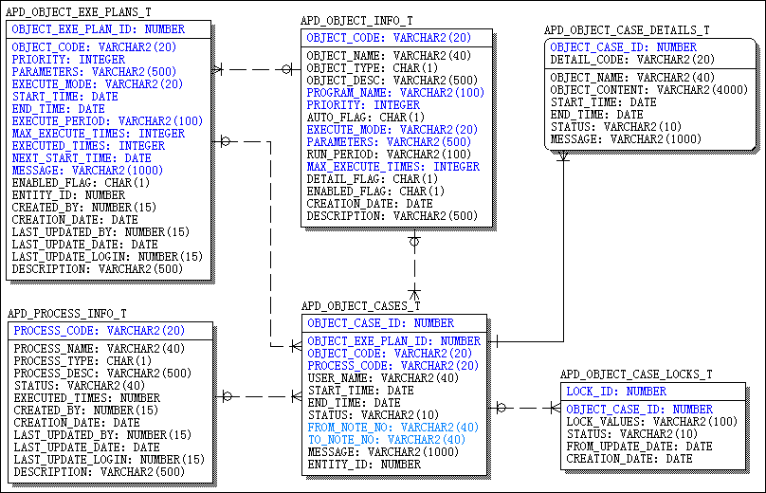
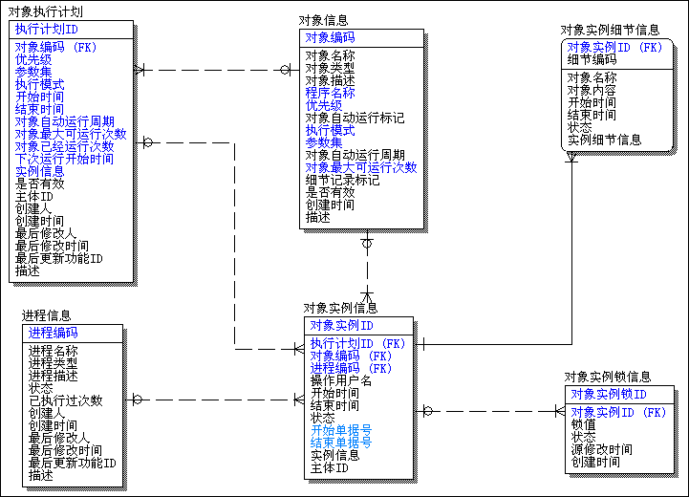
2、监控程序程序包为独立的自治事务，嵌入到业务逻辑实现的程序包中，根据设置的开关控制监控程序运行还是不运行。
3、对象包括但不限于产品模块功能，后台JOB，数据库过程，数据库函数。监控的主要指标为对象实例的运行开始时间、结束时间、运行状态（过程中/成功/失败）等。
4、监控的最小单元为事务，对象中可以按照事务启动或关闭监控。
5、对于需要重复运行的对象，可以设置运行计划。
6、程序调用
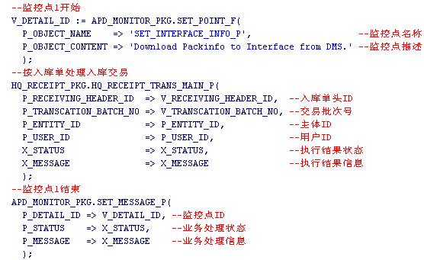
7、监控设置和监控数据
―― 对象设置
―― 对象运行实例
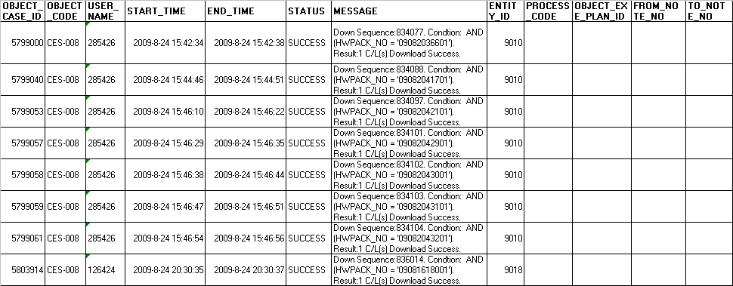
―― 实例明细
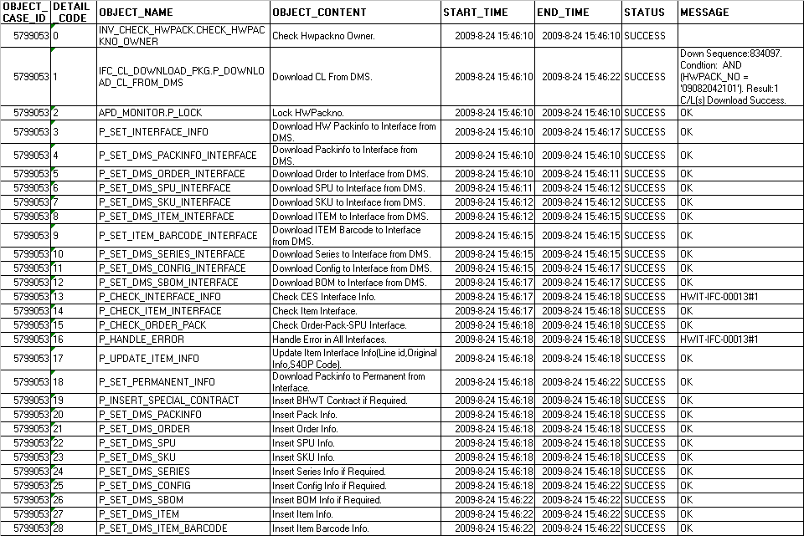

附录10：使用游标进行批量数据处理样例
传统写法1（效率最低）：
CREATE OR REPLACE PROCEDURE scott_emp_print_p(p_deptno IN NUMBER,
x_retvalue OUT NUMBER,
x_info OUT VARCHAR2) AS
CURSOR cur_emp(p_deptno NUMBER) IS
SELECT ename FROM emp WHERE deptno = p_deptno;
v_ename emp.ename%TYPE;
BEGIN
OPEN cur_emp(p_deptno);
LOOP
FETCH cur_emp
INTO v_ename;
EXIT WHEN cur_emp%NOTFOUND;
dbms_output.put_line(v_ename);
END LOOP;
CLOSE cur_emp;
x_retvalue := 0;
x_info := ’执行成功’;
EXCEPTION
WHEN OTHERS THEN
IF cur_emp%ISOPEN
THEN
CLOSE cur_emp;
END IF;
x_retvalue := 1;
x_info := ’执行失败，错误信息为：’ || SQLERRM;
END scott_emp_print_p;

传统写法2（效率稍高）：
CREATE OR REPLACE PROCEDURE scott_emp_print_p(p_deptno IN NUMBER,
x_retvalue OUT NUMBER,
x_info OUT VARCHAR2) AS
CURSOR cur_emp(p_deptno NUMBER) IS
SELECT ename FROM emp WHERE deptno = p_deptno;
BEGIN
FOR record_emp IN cur_emp(p_deptno)
LOOP
dbms_output.put_line(record_emp.ename);
END LOOP;
x_retvalue := 0;
x_info := ’执行成功’;
EXCEPTION
WHEN OTHERS THEN
x_retvalue := 1;
x_info := ’执行失败，错误信息为：’ || SQLERRM;
END scott_emp_print_p;

游标批量处理写法（效率高）：
CREATE OR REPLACE PROCEDURE temp_table_bak_p IS
CURSOR cur1 IS
SELECT a.usernumber, a.modifytime FROM table1 a;
TYPE type_table_usernumber IS TABLE OF table1.usernumber%TYPE INDEX BY BINARY_INTEGER;
table_usernumber type_table_usernumber;
TYPE type_table_modifytime IS TABLE OF table1.modifytime%TYPE INDEX BY BINARY_INTEGER;
table_modifytime type_table_modifytime;
BEGIN
OPEN cur1;
LOOP
FETCH cur1 BULK COLLECT
INTO table_usernumber, table_modifytime LIMIT 10000;
FORALL i IN 1 .. table_usernumber.COUNT
INSERT INTO table1_back
(usernumber, modifytime)
VALUES
(table_usernumber(i), table_modifytime(i));
COMMIT;
EXIT WHEN cur1%NOTFOUND;
END LOOP;
CLOSE cur1;
EXCEPTION
WHEN OTHERS THEN
IF cur1%ISOPEN
THEN
CLOSE cur1;
END IF;
ROLLBACK;
END temp_table_bak_p;

需要对单条或某些数据做处理，如下写法效率高：
CREATE OR REPLACE PROCEDURE temp_table_bak_p IS
CURSOR cur1 IS
SELECT a.usernumber, a.modifytime FROM table1 a;
TYPE type_table_usernumber IS TABLE OF table1.usernumber%TYPE INDEX BY BINARY_INTEGER;
table_usernumber type_table_usernumber;
TYPE type_table_modifytime IS TABLE OF table1.modifytime%TYPE INDEX BY BINARY_INTEGER;
table_modifytime type_table_modifytime;
BEGIN
OPEN cur1;
LOOP
FETCH cur1 BULK COLLECT
INTO table_usernumber, table_modifytime LIMIT 10000;
FOR i IN 1 .. table_usernumber.COUNT
LOOP
IF table_usernumber(i) <> 1
THEN
dbms_output.put_line(table_usernumber(i));
END IF;
END LOOP;
COMMIT;
EXIT WHEN cur1%NOTFOUND OR cur1%NOTFOUND IS NULL;
END LOOP;
CLOSE cur1;
EXCEPTION
WHEN OTHERS THEN
IF cur1%ISOPEN
THEN
CLOSE cur1;
END IF;
ROLLBACK;
END temp_table_bak_p;

利用游标批处理方法和MERGE功能处理数据不存在就insert，已存在的就update的方法：
CREATE OR REPLACE PROCEDURE temp_table_bak_p IS
CURSOR cur1 IS
SELECT a.usernumber, a.modifytime FROM table1 a;
TYPE type_table_usernumber IS TABLE OF table1.usernumber%TYPE INDEX BY BINARY_INTEGER;
table_usernumber type_table_usernumber;
TYPE type_table_modifytime IS TABLE OF table1.modifytime%TYPE INDEX BY BINARY_INTEGER;
table_modifytime type_table_modifytime;
BEGIN
OPEN cur1;
LOOP
FETCH cur1 BULK COLLECT
INTO table_usernumber, table_modifytime LIMIT 10000;
FORALL i IN 1 .. table_usernumber.COUNT
MERGE INTO table1_back c
USING (SELECT table_usernumber(i) usernumber, table_modifytime(i) modifytime FROM dual) cu
ON (c.usernumber = cu.usernumber)
WHEN MATCHED THEN
UPDATE SET c.modifytime = cu.modifytime
WHEN NOT MATCHED THEN
INSERT (c.usernumber, c.modifytime) VALUES (cu.usernumber, cu.modifytime);
COMMIT;
EXIT WHEN cur1%NOTFOUND OR cur1%NOTFOUND IS NULL;
END LOOP;
CLOSE cur1;
EXCEPTION
WHEN OTHERS THEN
IF cur1%ISOPEN
THEN
CLOSE cur1;
END IF;
ROLLBACK;
END temp_table_bak_p;

相关文件
序号 | 文件名称 | 文件编码

记录的保存
记录名称 | 移交  责任人 | 保存  责任人 | 保存场所 | 归档时间 | 保存期限 | 到期处理方式

文件拟制/修订记录
版本 | 拟制/修订责任人 | 拟制/修订日期 | 修订内容及理由 | 批准人
V01.00 | 李超华/123125、何峰/246792、仲维勇/117170、江红霞/256414、谢启刚/256428、雷猛/未知、姜朋军/69344 | 2008-10-16 | 新建 | 周良军/118128
V01.01 | 王忠民/55501） | 2009-01-09 | 根据TMT成员意见修改 | 周良军/118128
V02.00 | 宋财生/123236、张云湘/54654、许治国/63463、查振家/57702、李超华/123125、舒光斌/38064、邵星/216806、陈盛/107694、梁坚/113541、王忠民/55501 | 2009-11-18至2010-04-19 | 2009-11-18根据规范推行中的新增需求和改善需求进行修订  2010-01-08：根据ERP TMG和产品数据模型师意见修订。  2010-04-19将BIS COE原来的一些规范纳入  本规范中接口表设计规范由集成TMG负责输出，原规范作为典型案例提供参考/王忠民/55501 | 周良军/118128
V02.10 | 叶胜世/189758、侯晓峰/106527、张丞/193661、许治国/63463 | 2011-08-22至2011-12-31 | 根据收集的运作与实践经验进行更改，意见提供者包括：徐梁/69385、杨兴伟/105128、李超华/123125、赵联飞/196121、周桂志/135389、蔡永志/161865、谭辉/44809等  参与讨论及推行人员：胡兴军/127684、苏光万/132346、徐海水/100272、叶建华/198286、吴水波/69969、杨俊霞/113006、程环宇/122051、秦高/174208、边中元/56814、黄裕强/104718、汪艳/124179、毛敏华/148832 | 周良军/118128
V02.20 | 许治国/256426 | 2013-8-1至2013-10-11 | 根据收集的运作与实践经验进行更改，意见提供者包括：代炜/159816、黄裕强/104718、文锋/187085、胥勇/59310、耿成江/246814、赵联飞/196121、陈涵/53550、吕少兵/256401、肖永州/100387、薛宏文/110316、耿湘勇/121739、张卉/104385、李祥/212039、谭辉/246813、陈张良/100545、陈年春/214506、王忠民/55501  参与讨论人员：王琦/208708、李超华/123125、苏燕强/234941、叶胜世/189758、侯晓峰/106527、李祥/216039、刘志华/54909、毛敏华/148832  原文件名称《IT 技术规范---ORACLE数据库开发规范》 | 苏立清/115032

